**ĐẠI HỌC ĐÀ NẴNG**

**TRƯỜNG ĐẠI HỌC SƯ PHẠM KỸ THUẬT**

**----------🙢🕮🙠----------**



**BÁO CÁO CUỐI KỲ  
LẬP TRÌNH C#**

**Đề tài : Website bán điện thoại di động**



**GIÁO VIÊN HƯỚNG DẪN :** LÊ THỊ BÍCH TRA

**SINH VIÊN THỰC HIỆN :** HỒ THỊ TUYẾT

**MÃ SINH VIÊN** : 1811505310251

*Đà nẵng, ngày 20 tháng 6 năm 2021*

MỤC LỤC

**I.** **Yêu cầu** 3

**1.** **Admin** 3

1.1. Sử dụng template Admin mẫu, hiệu chỉnh lại cho phù hợp, và sử dụng các class css, bootstrap cho các chức năng bên dưới. 3

1.2. Thực hiện chức năng Kiểm tra đăng nhập 7

1.3. Hiển thị danh sách UserAccount 13

- Phân trang danh sách tài khoản người dùng (5 user/trang) và chức năng tìm kiếm 13

- Xóa 1 người dùng có Status là Blocked 13

1.4. Hiển thị danh sách sản phẩm 21

1.5. Thiết kế form, thực hiện chức năng thêm 1 sản phẩm: 30

Form gồm có các Label kèm các Textbox: ID, Tên sản phẩm, đơn giá, số lượng và Loại Sản phẩm (dropdownlist: đổ dữ liệu của bảng Loại sản phẩm vào). 30

Yêu cầu thực hiện: 30

- Sử dụng Strongly typed Html Helper cho các thẻ trên form. 30

- Validation dữ liệu trên form (dùng DataAnnotation) 30

2. Thực hiện các yêu cầu cho trang Người dùng 33

2.1. Download 1 template bán hàng bất kỳ, hiệu chỉnh lại cho phù hợp với dữ liệu của bảng Sản phẩm. 33

2.2. Đổ dữ liệu của bảng sản phẩm vào trang chủ. 36

# **Yêu cầu**

## **Admin**

### Sử dụng template Admin mẫu, hiệu chỉnh lại cho phù hợp, và sử dụng các class css, bootstrap cho các chức năng bên dưới.

* Code:

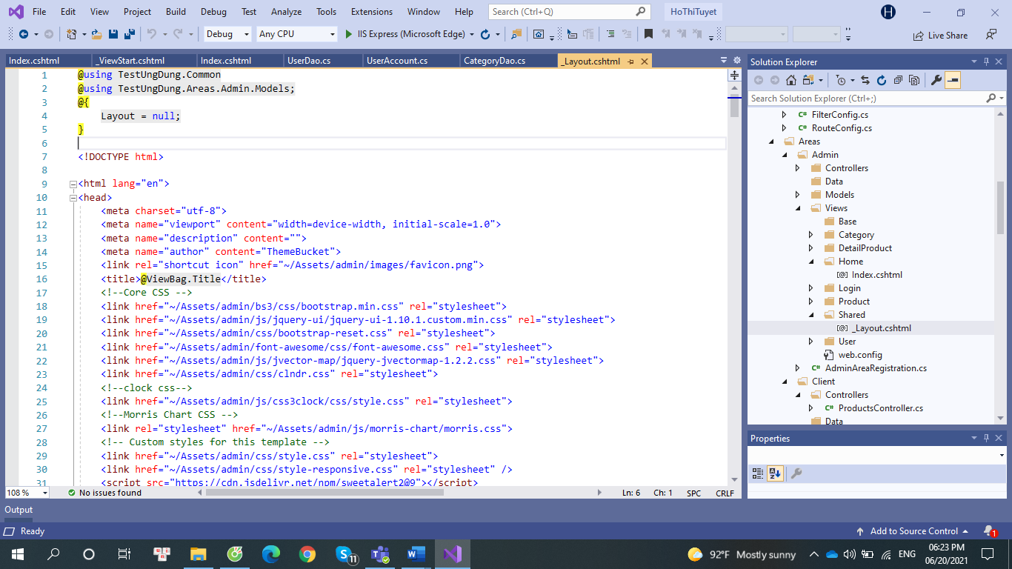

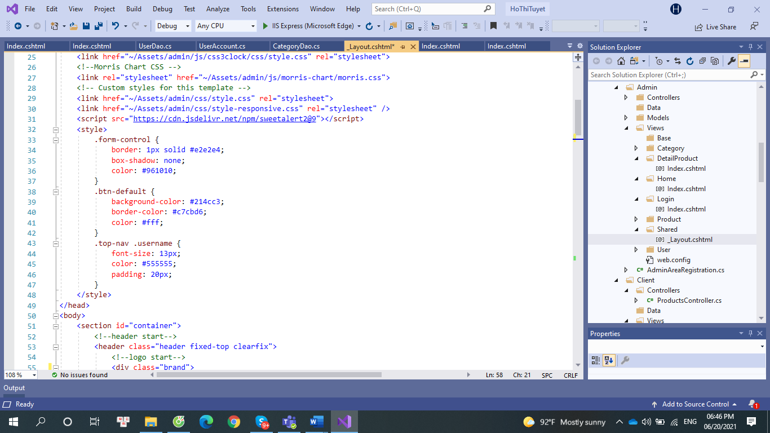

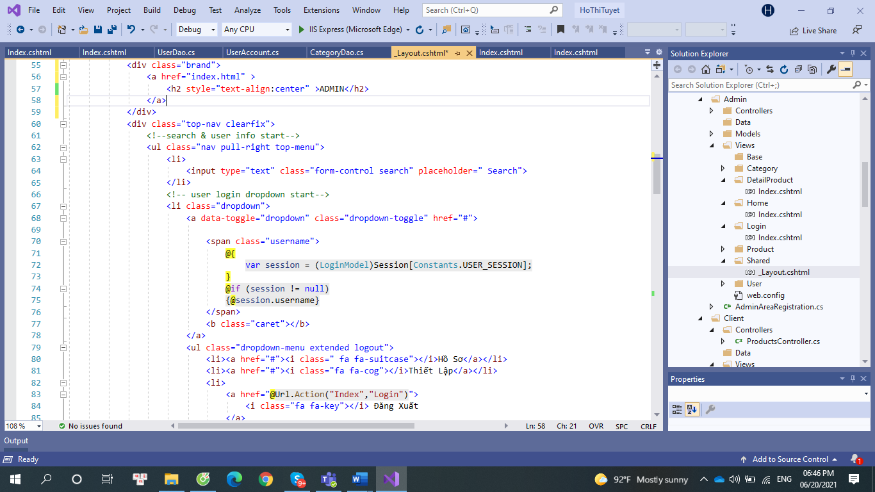

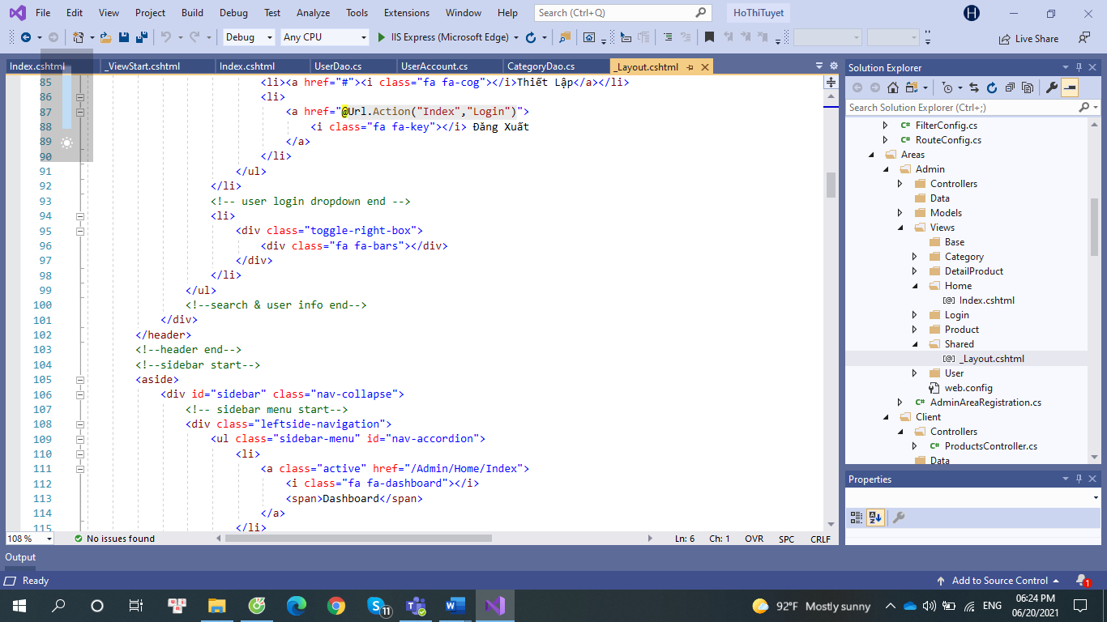

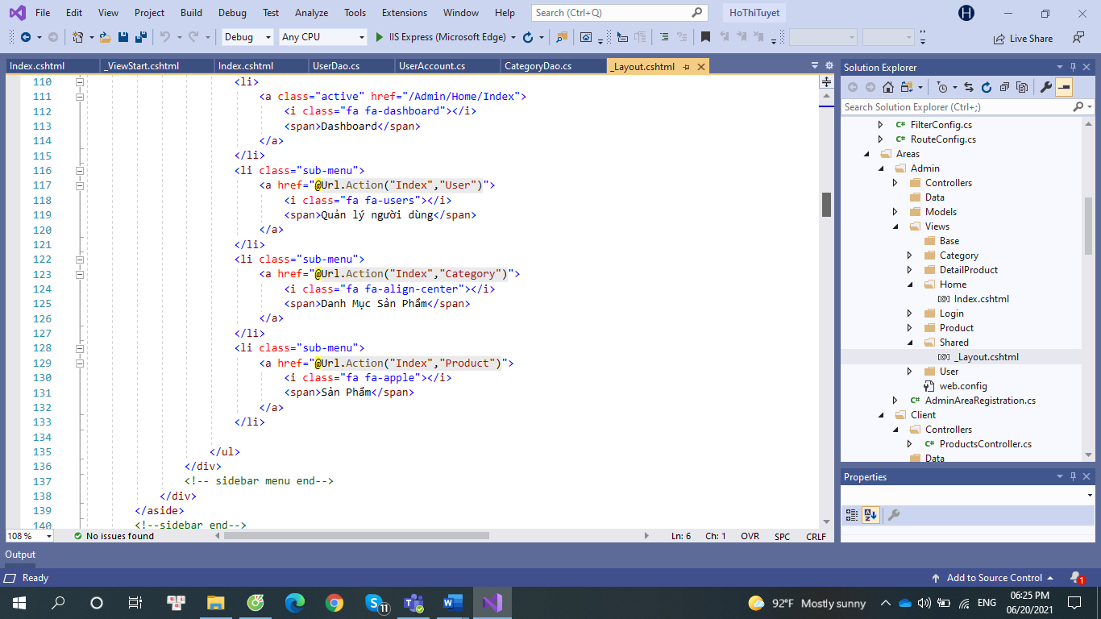

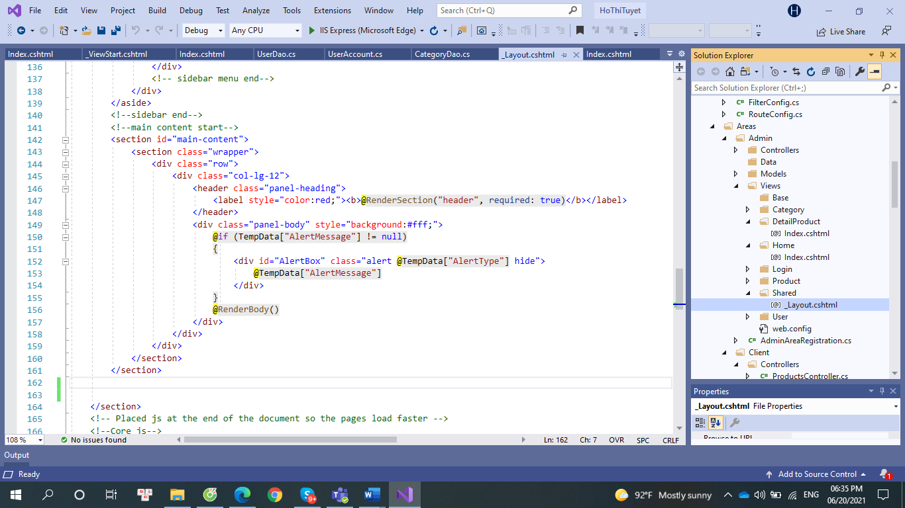

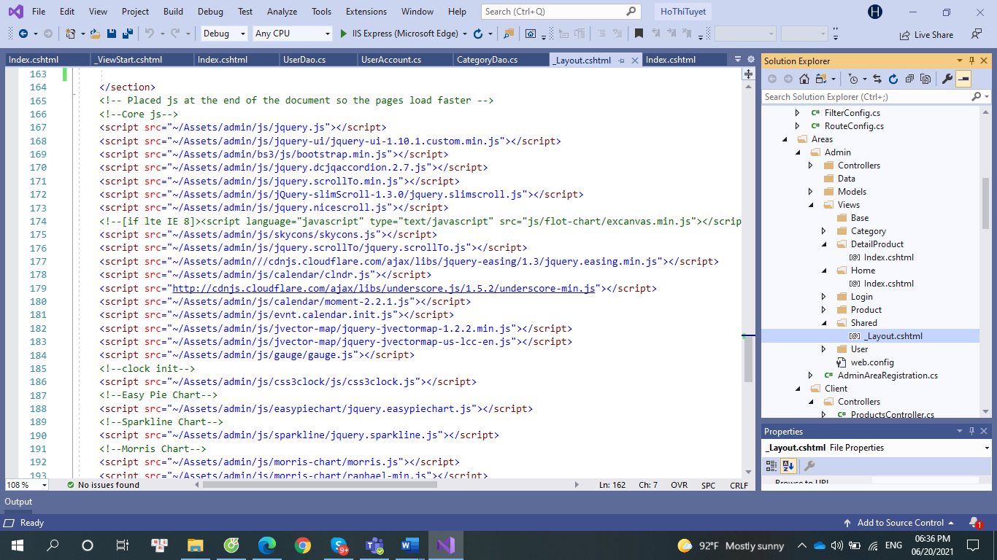

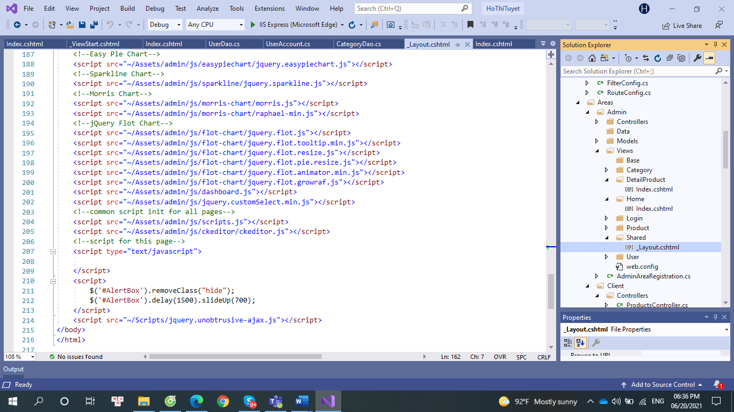

* Kết quả:

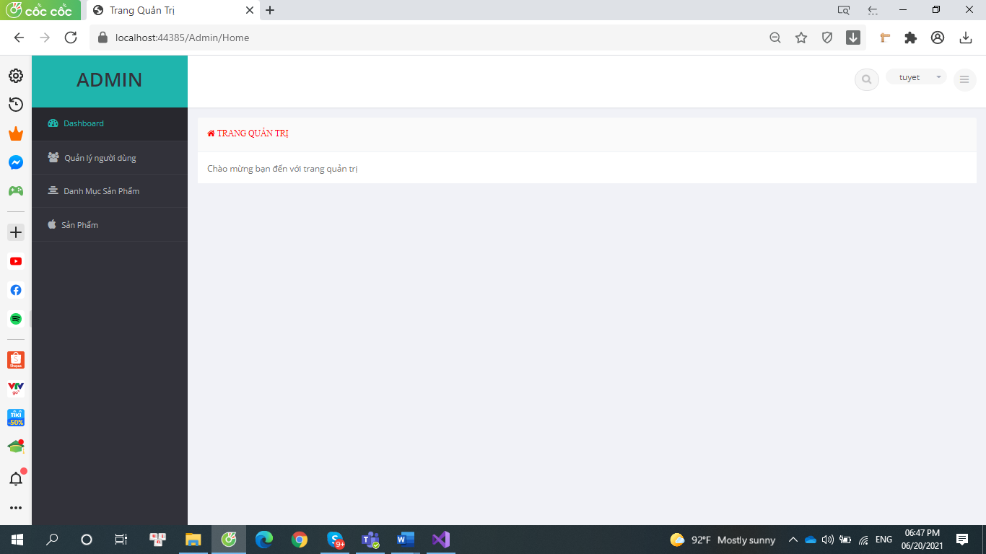

### Thực hiện chức năng Kiểm tra đăng nhập

* Code:

UserDao:

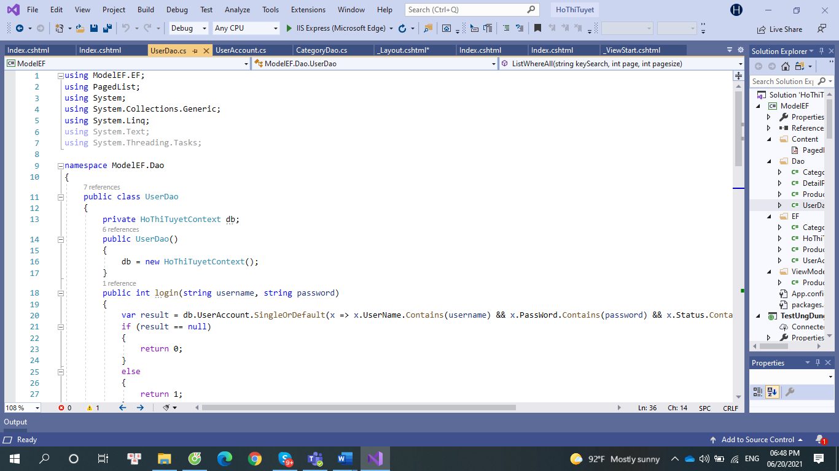

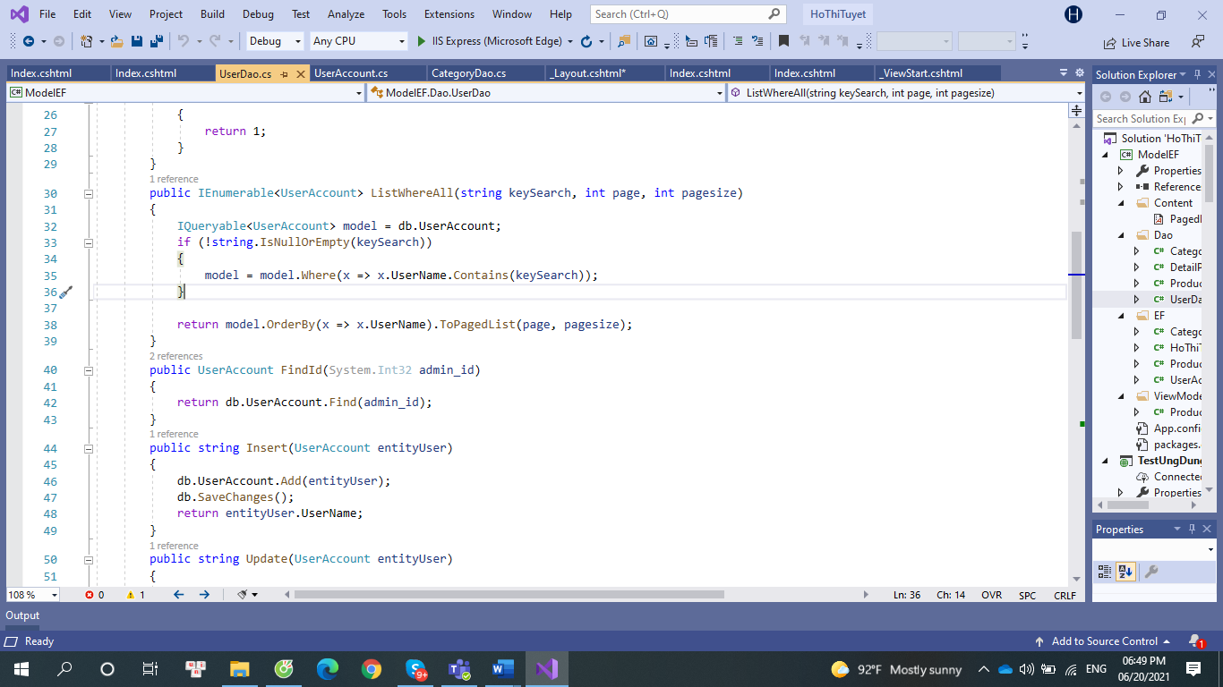

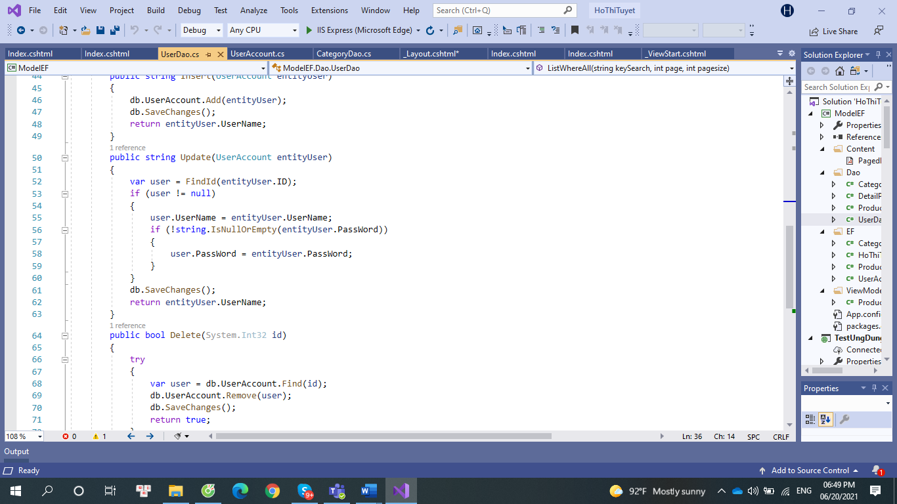

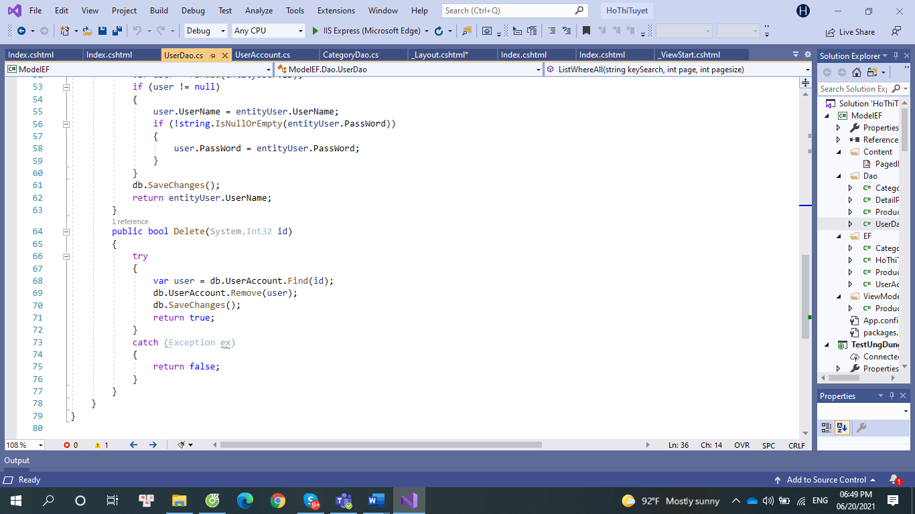

LoginController

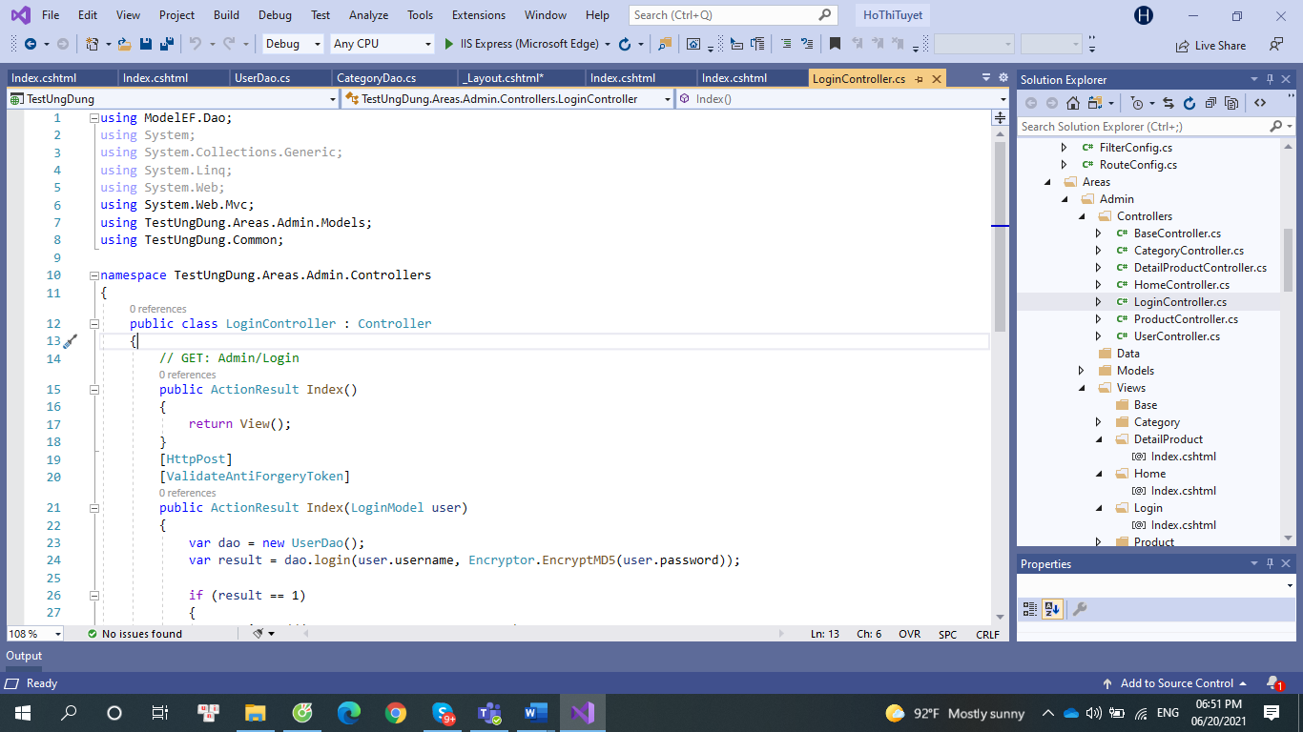

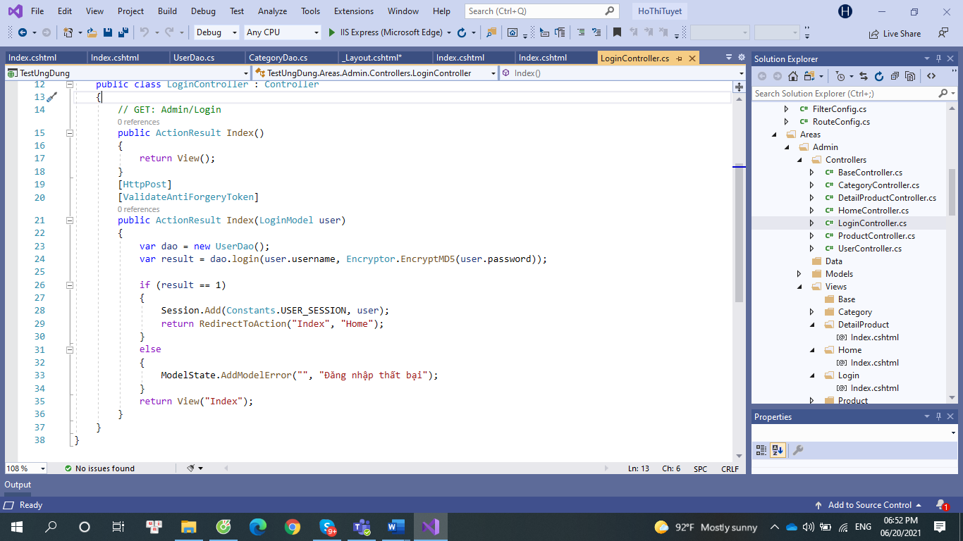

LoginModel

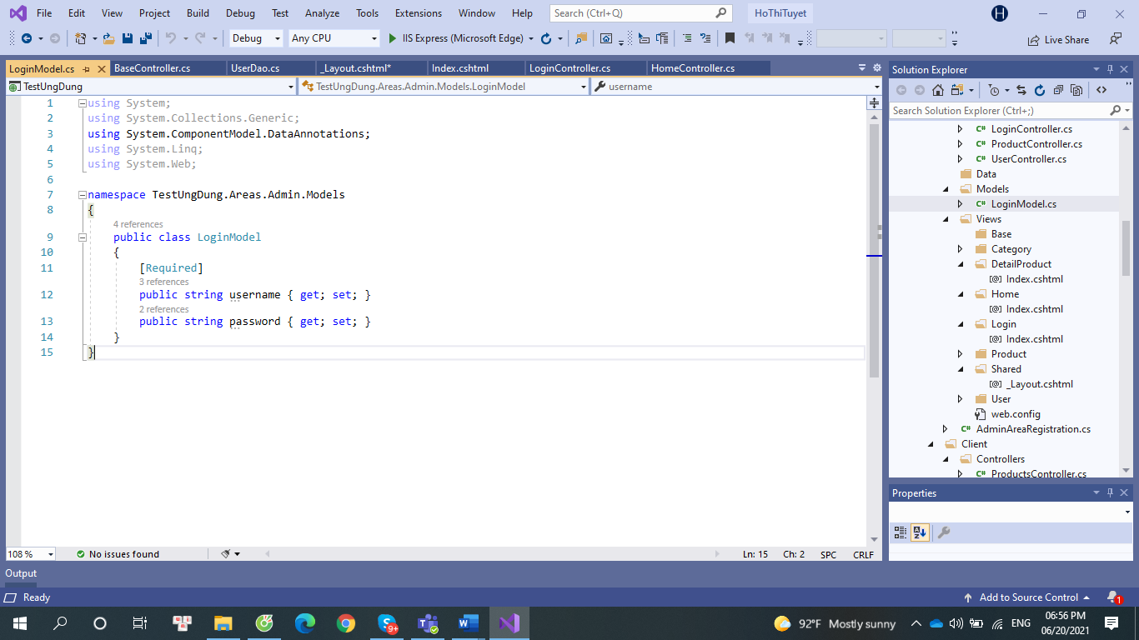

View (Index.cshtml)

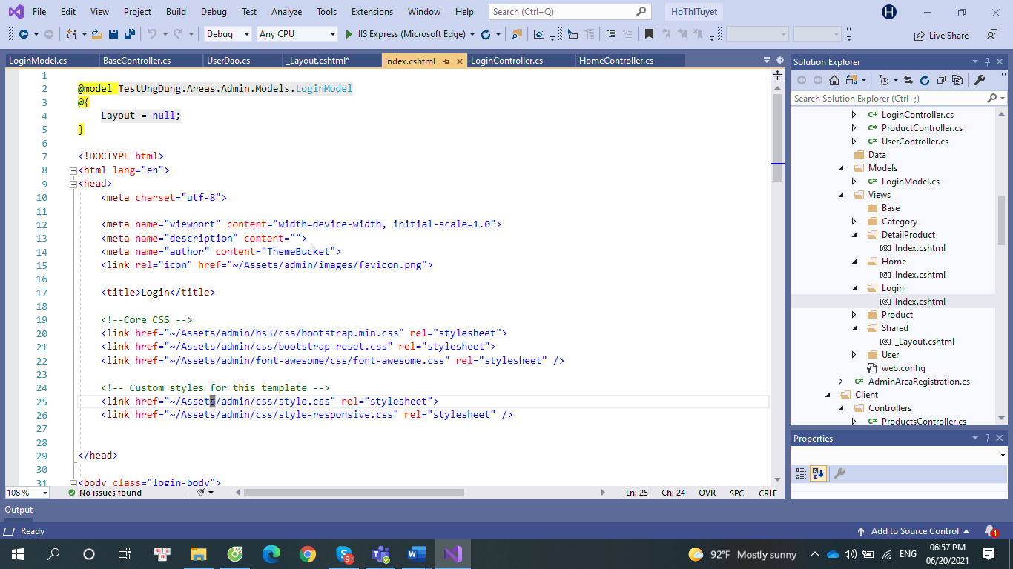

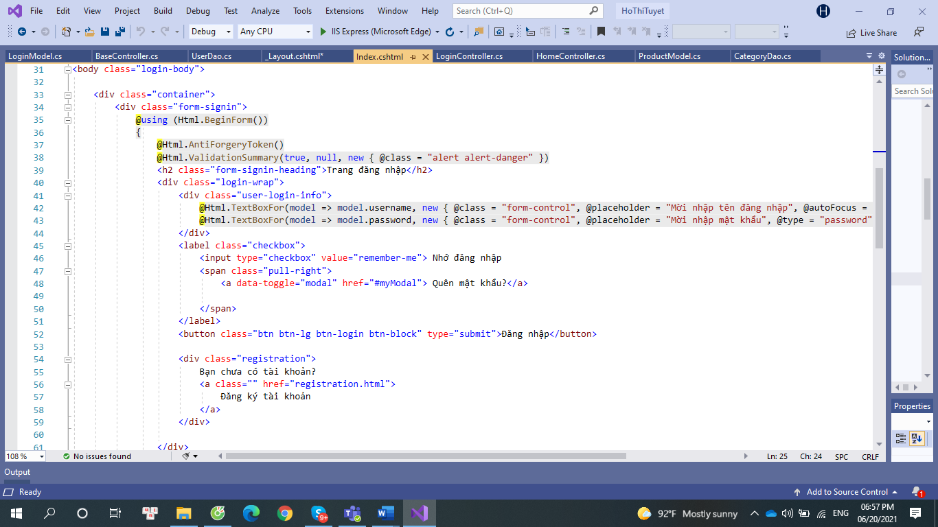

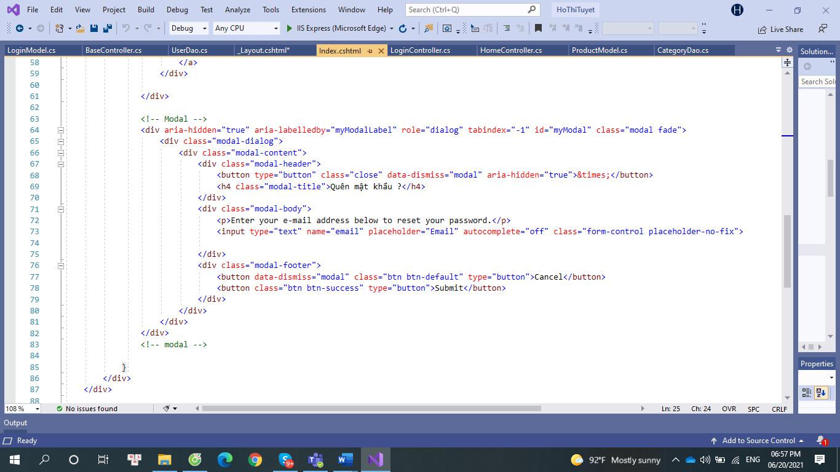

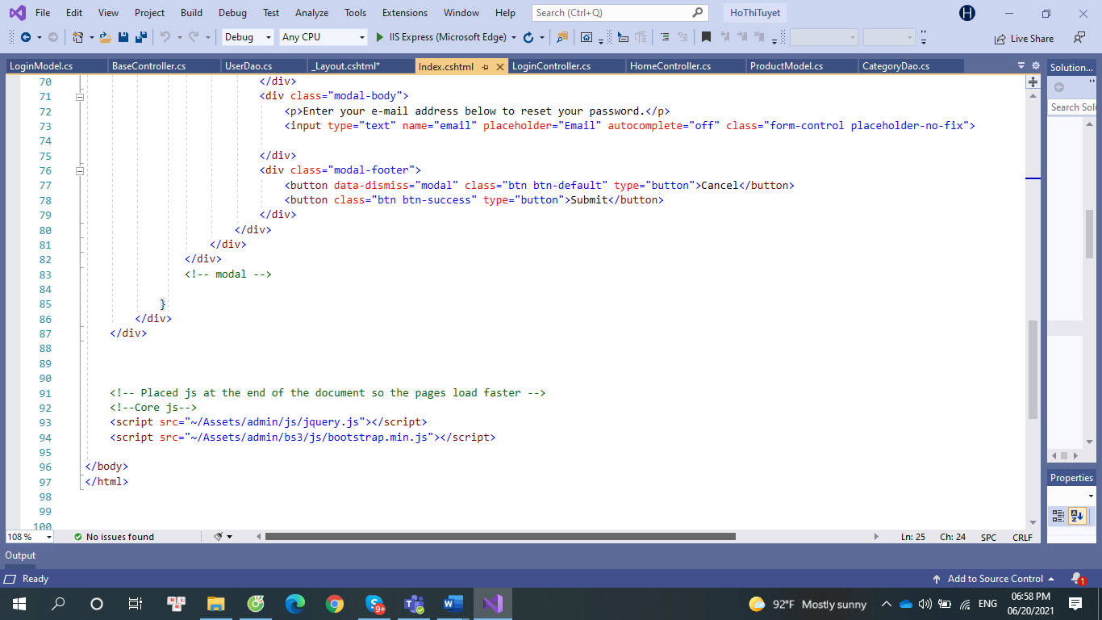

Kết quả:

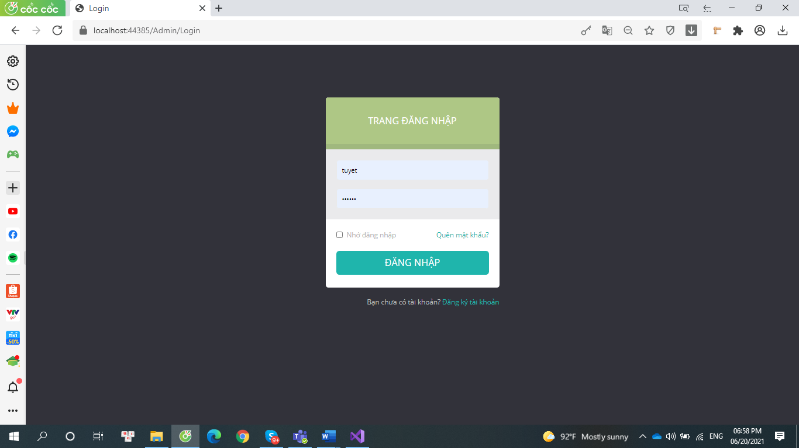

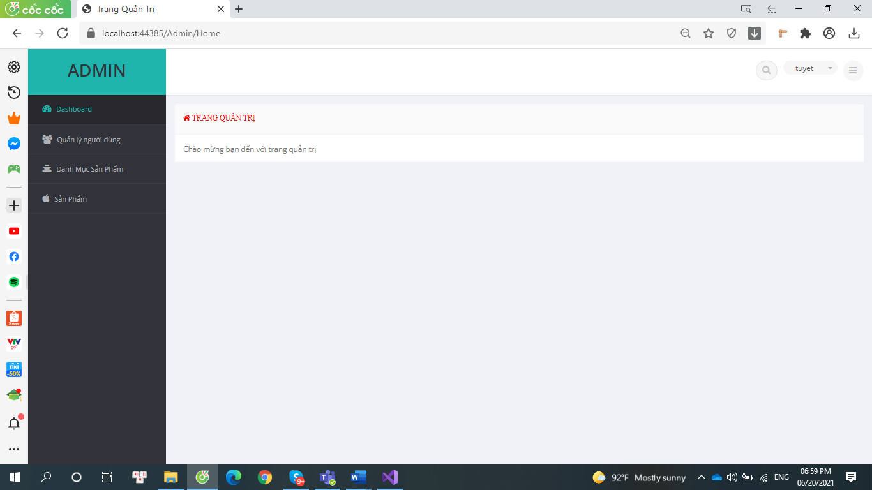

### Hiển thị danh sách UserAccount

### - Phân trang danh sách tài khoản người dùng (5 user/trang) và chức năng tìm kiếm

### - Xóa 1 người dùng có Status là Blocked

Dao: UserDao.cs

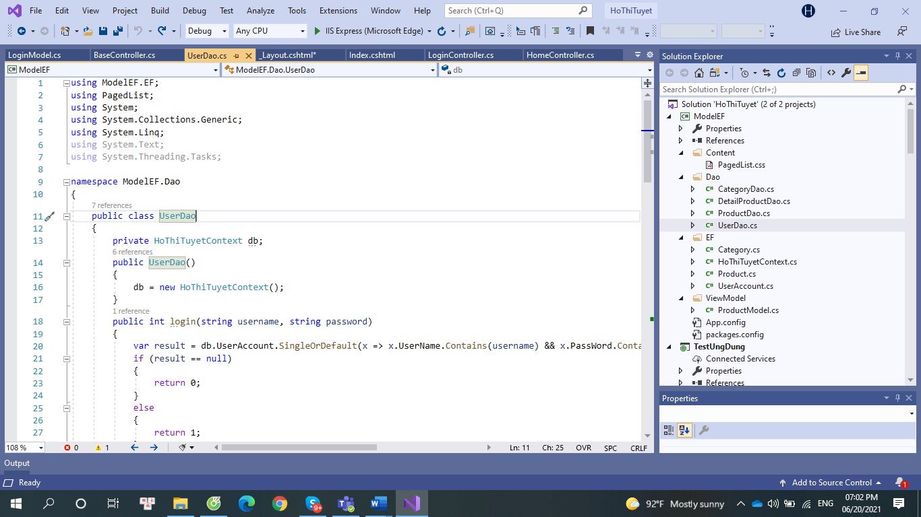

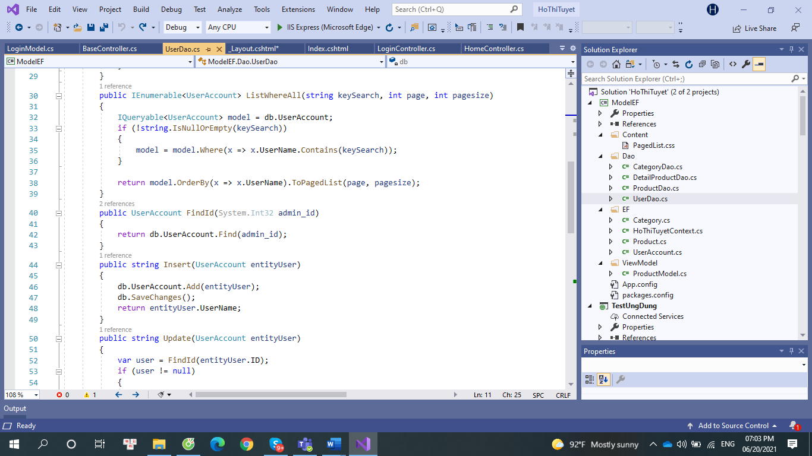

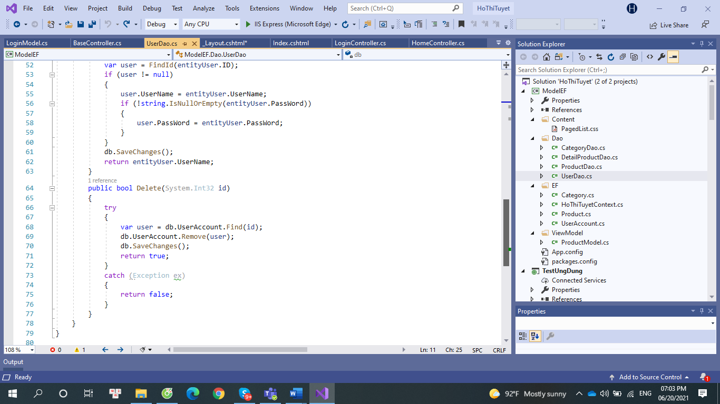

Controller: UserController.cs

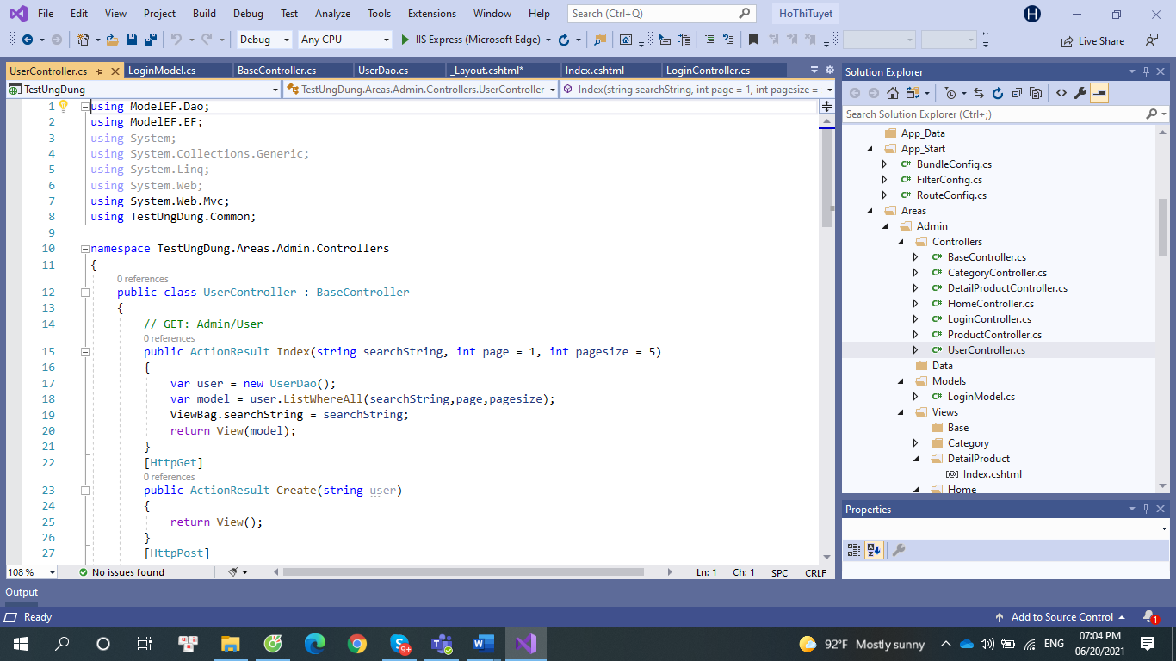

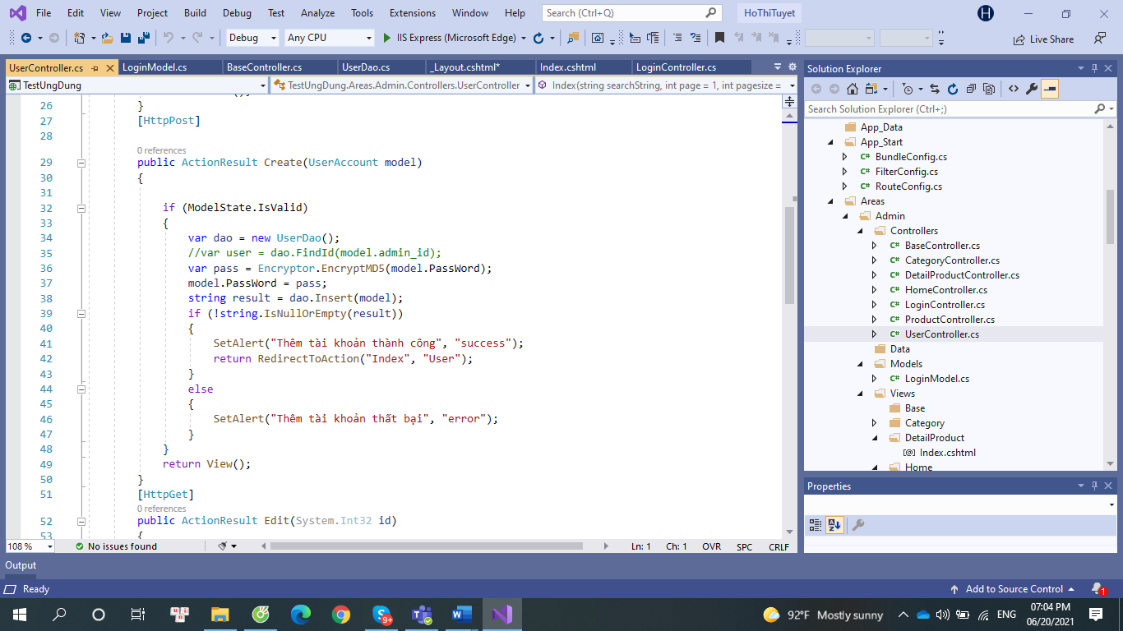

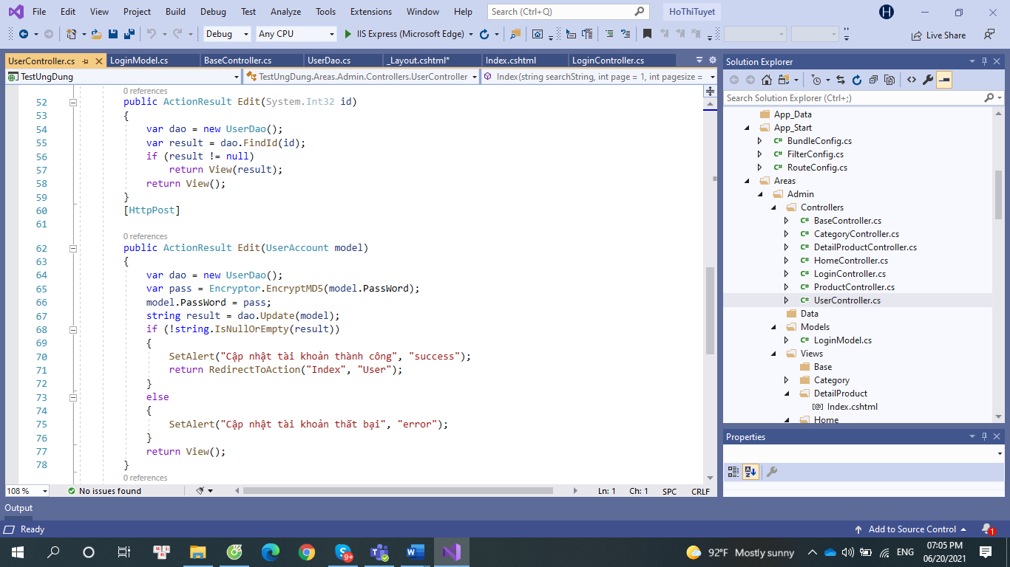

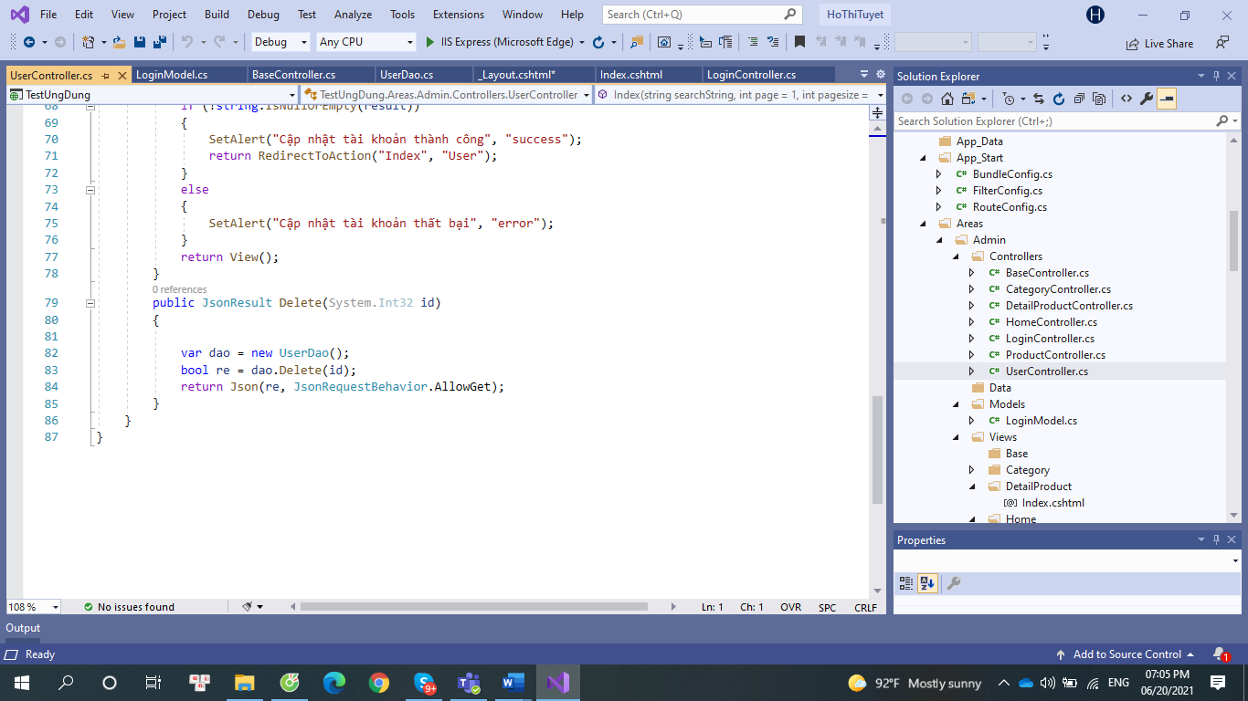

View: Index.cshtml

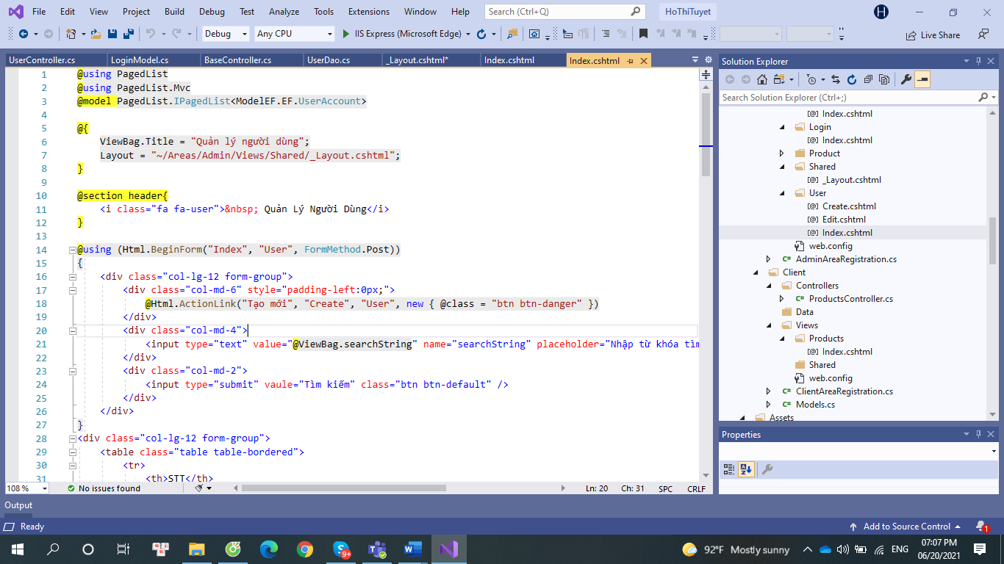

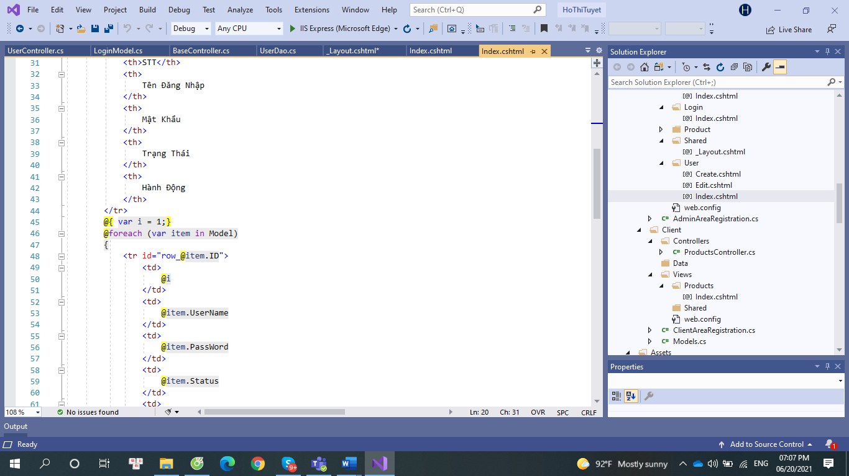

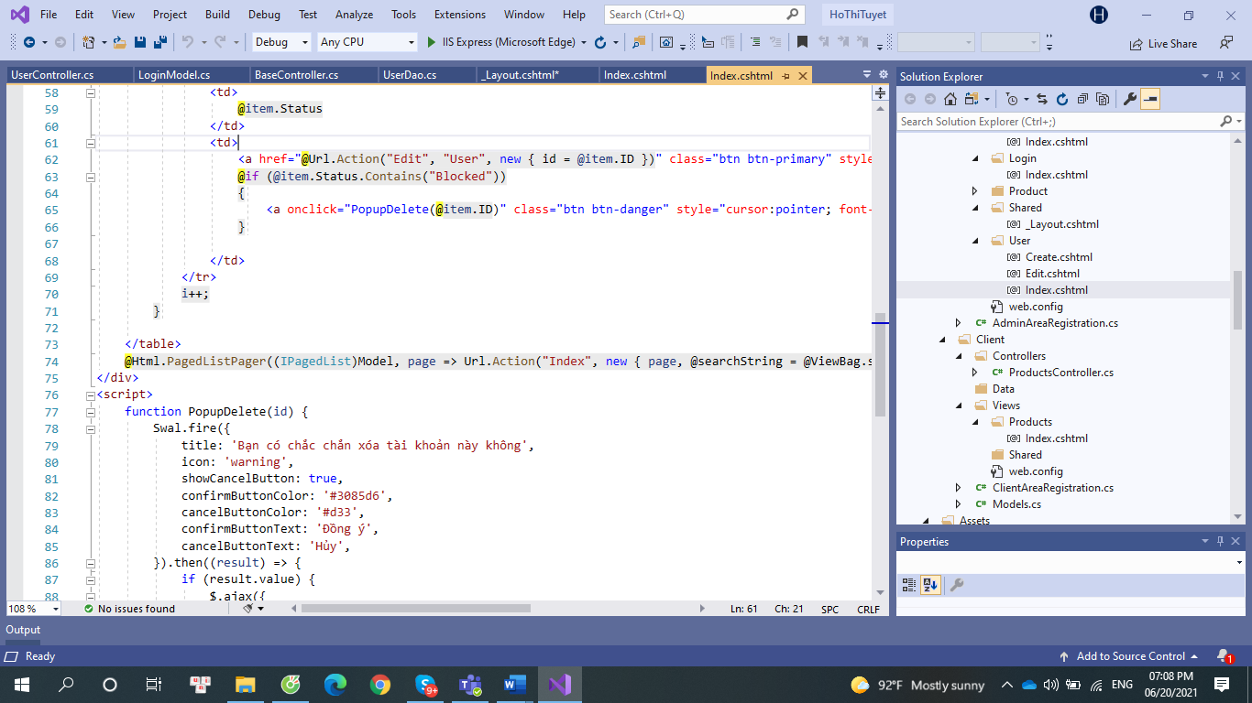

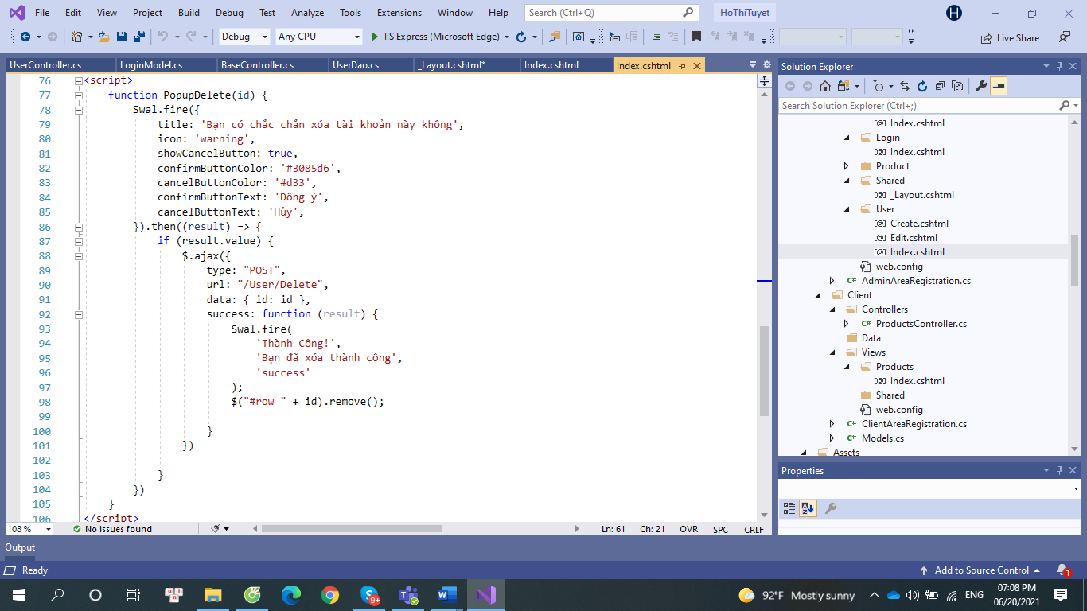

Kết quả:

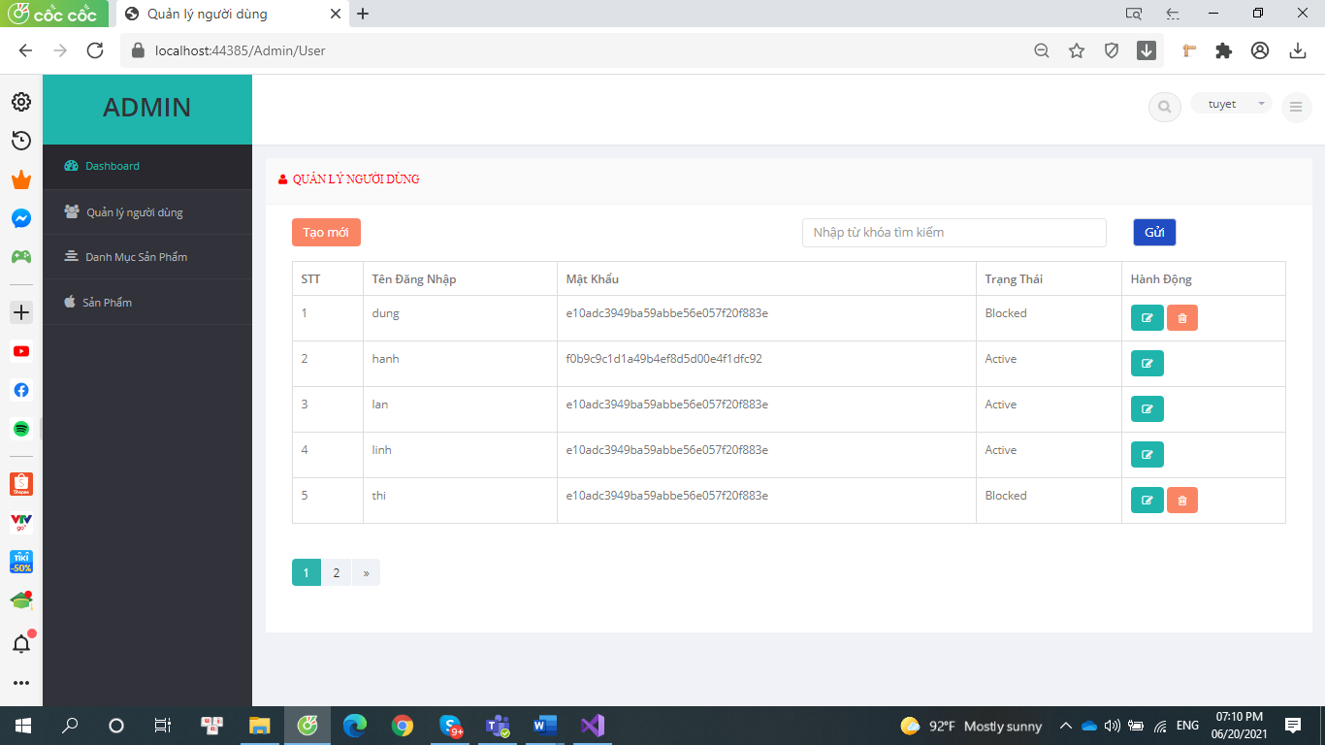

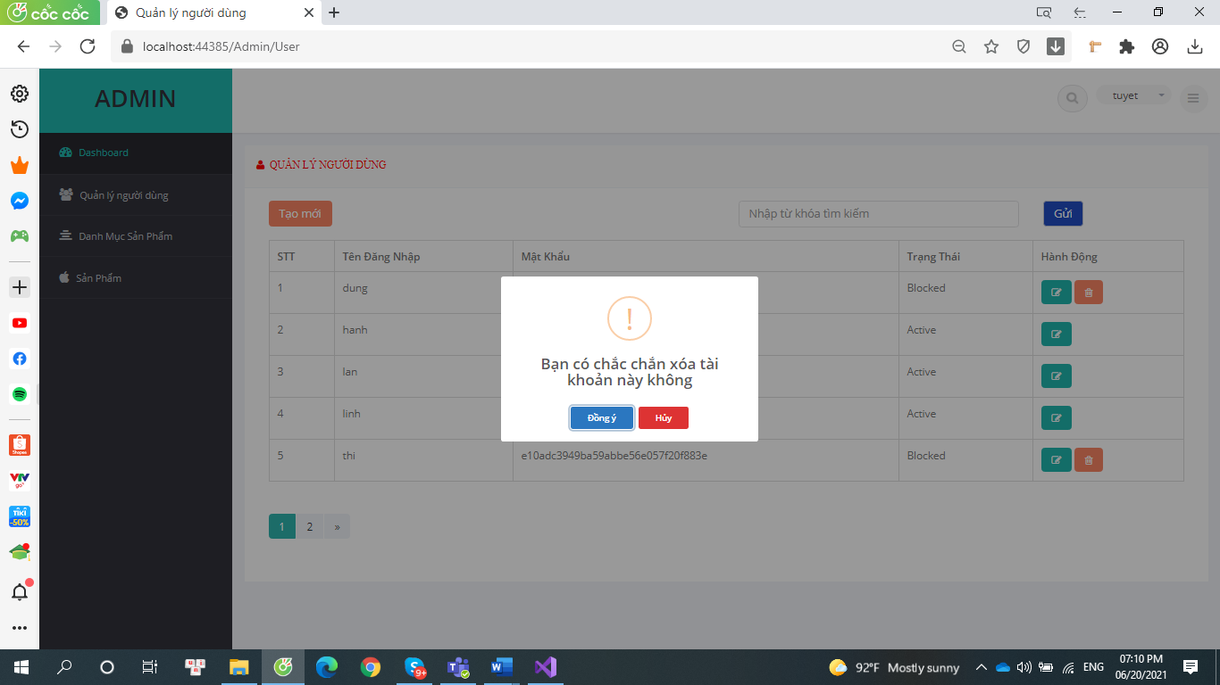

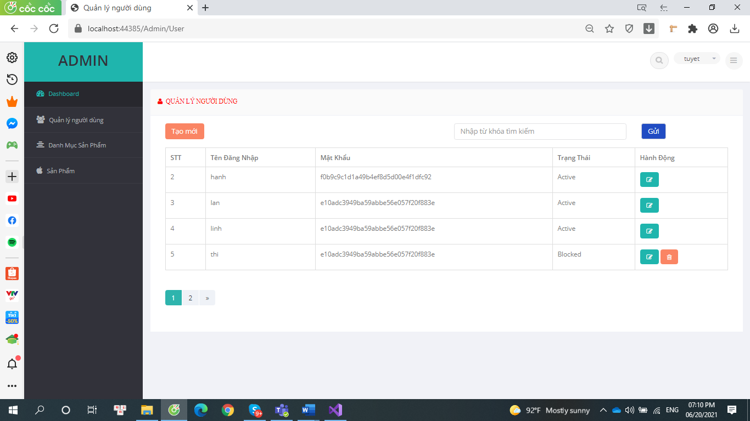

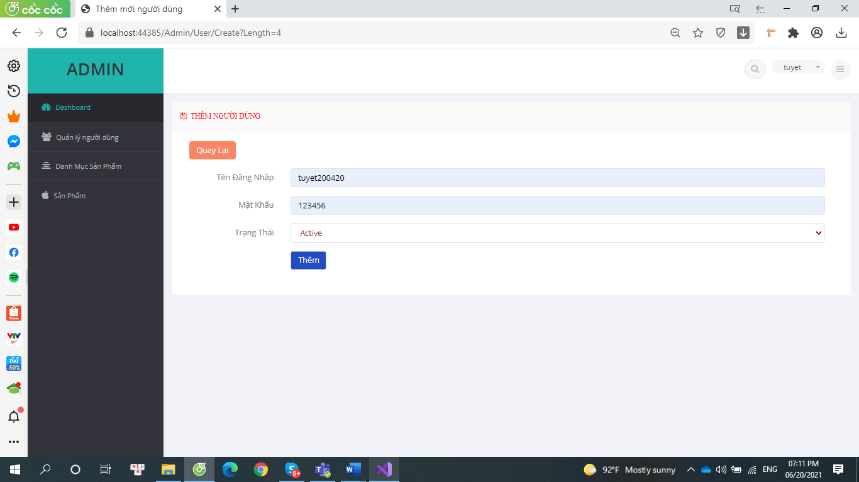

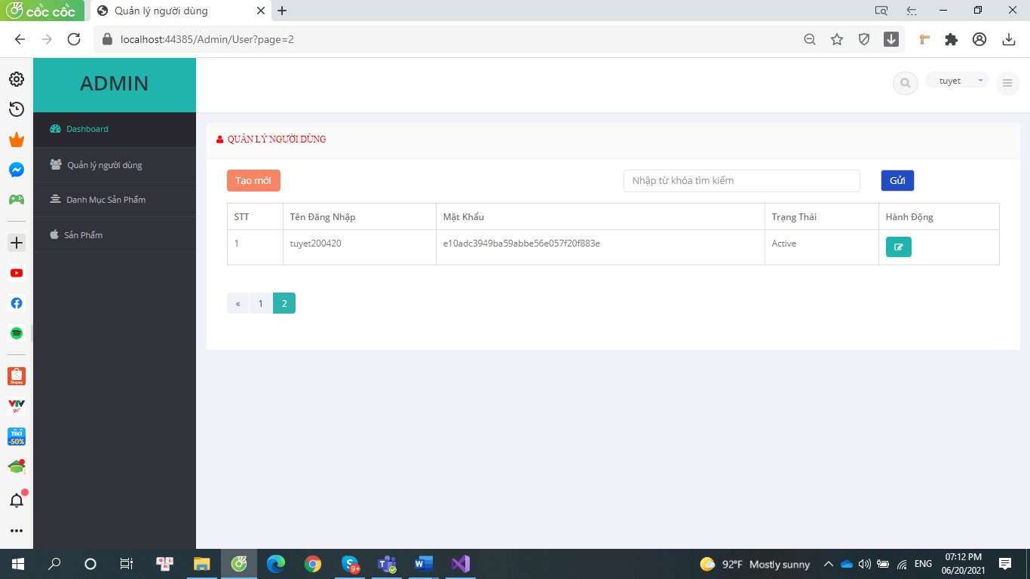

### Hiển thị danh sách sản phẩm

* Yêu cầu: sắp xếp theo Số lượng tăng dần, Đơn giá giảm dần, dưới dạng bảng có các cột
* ID | Tên Sản phẩm | Đơn giá | Số lượng | LoaiSP_ID | Thao tác
* Click vào link Xem chi tiết (ở cột Thao tác) sẽ chuyển đến trang xem được chi tiết của sản phẩm

Code:

Dao: ProductDao.cs

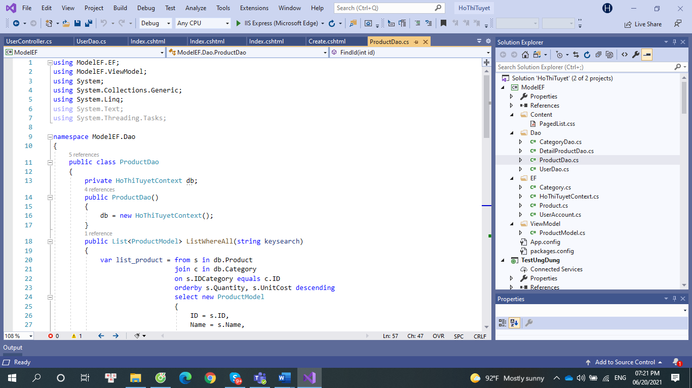

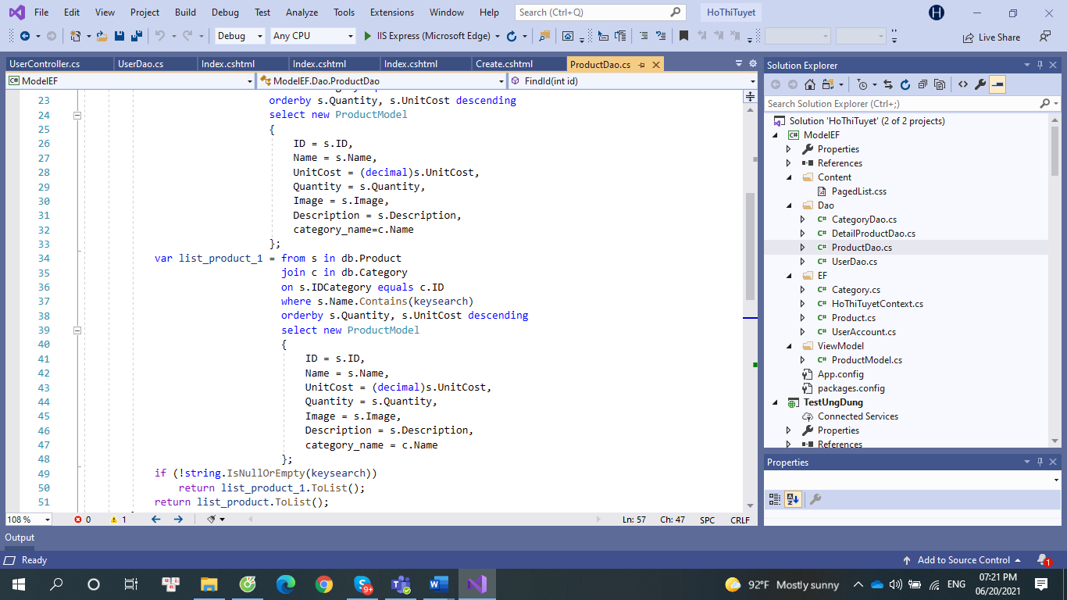

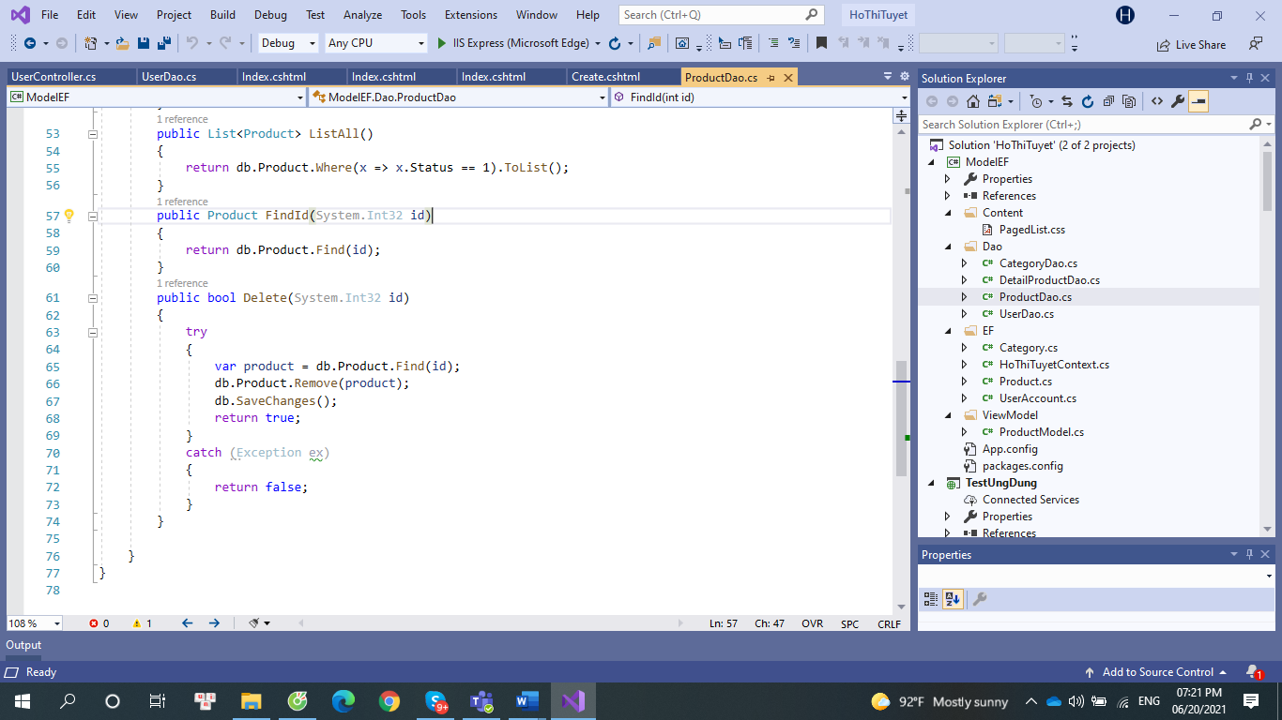

Controller: ProductController.cs

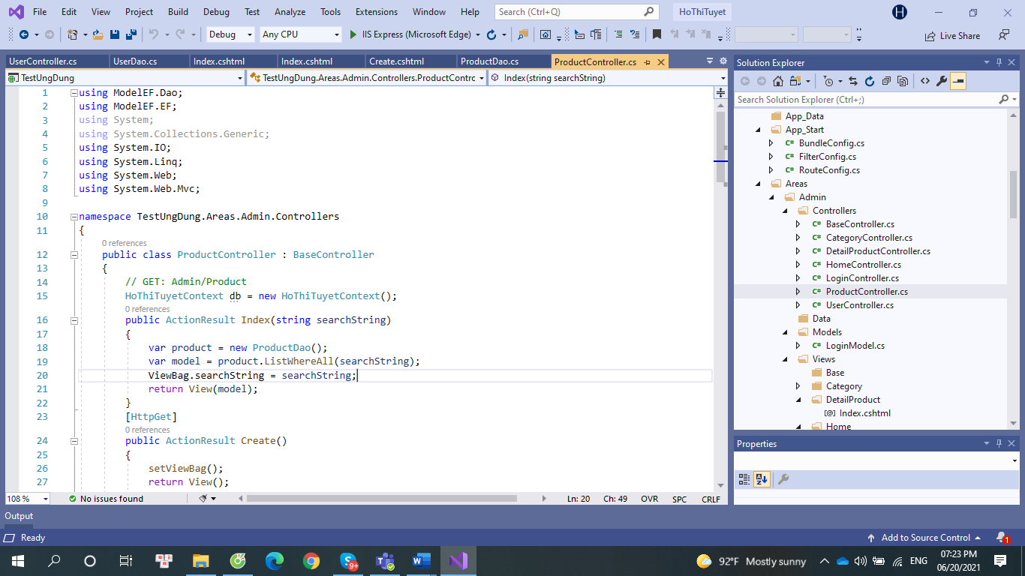

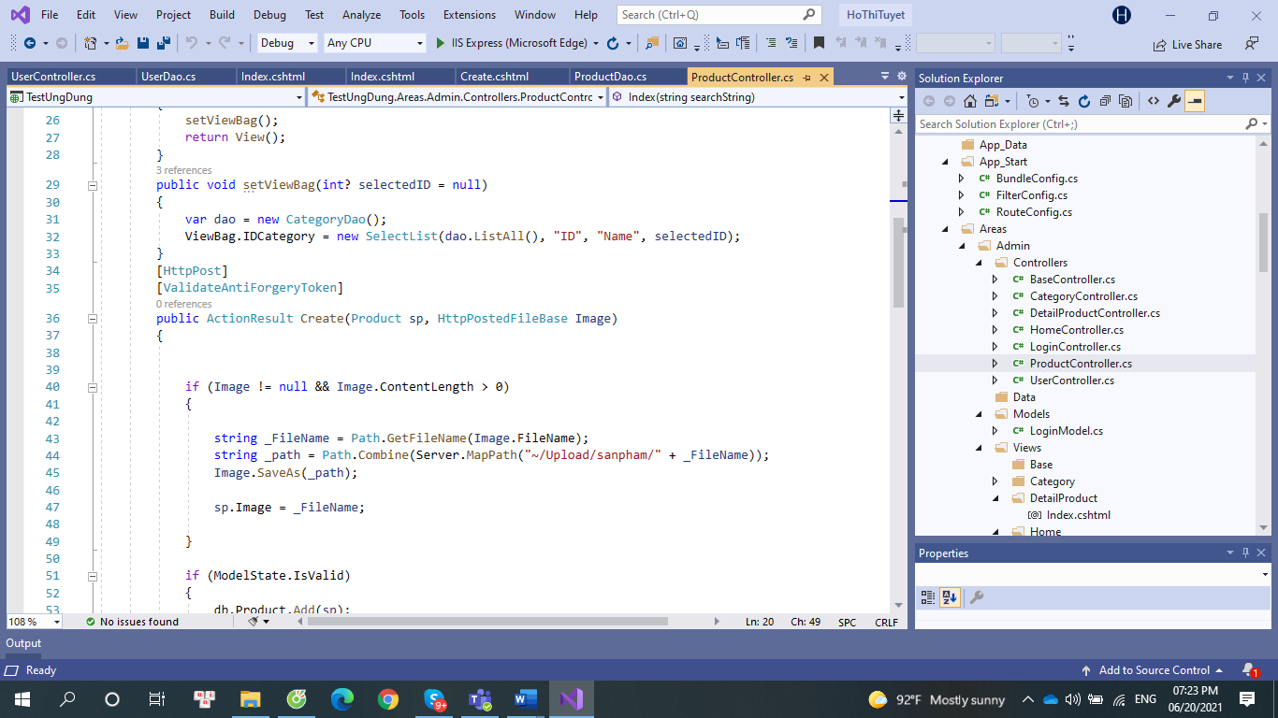

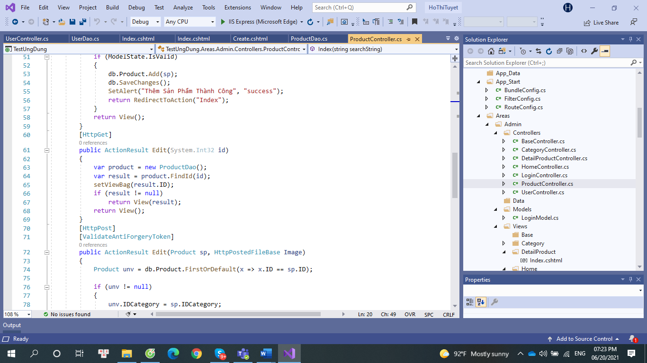

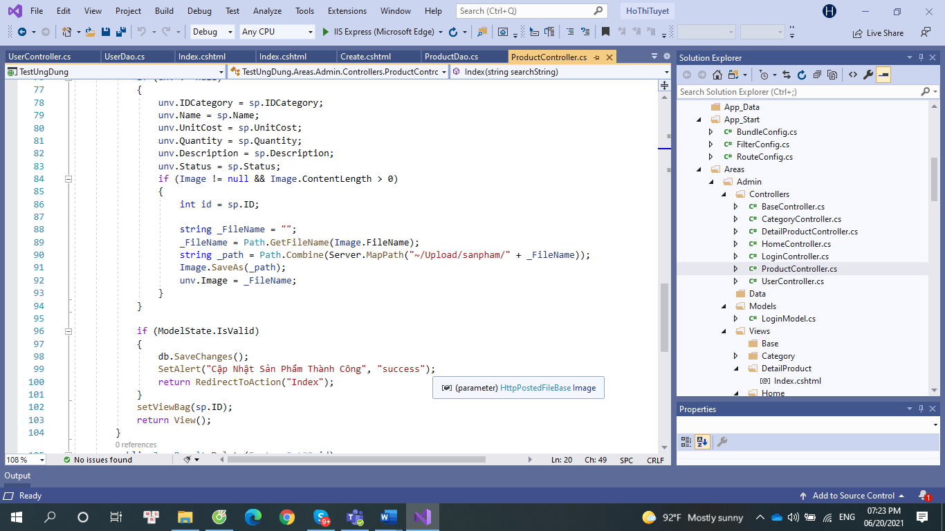

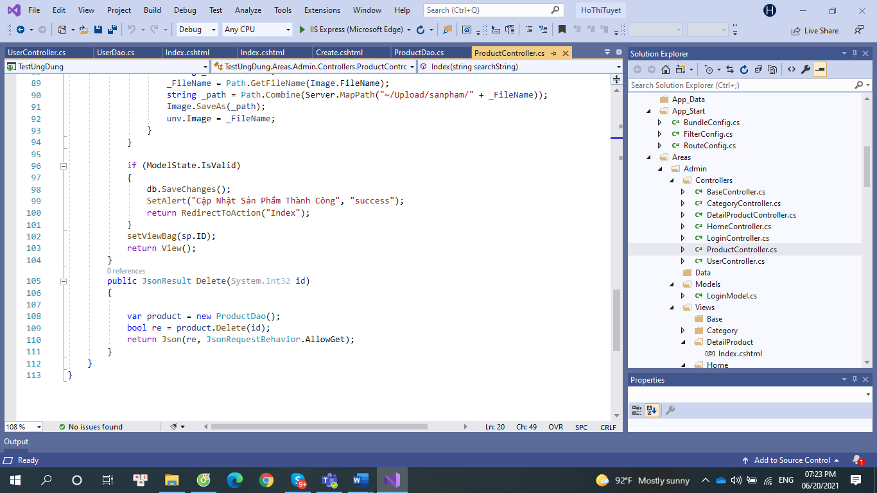

View: Index.cshtml

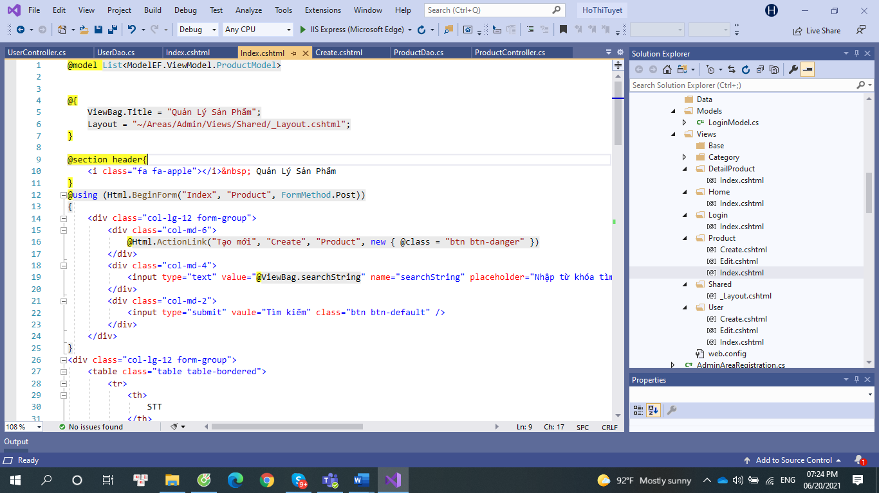

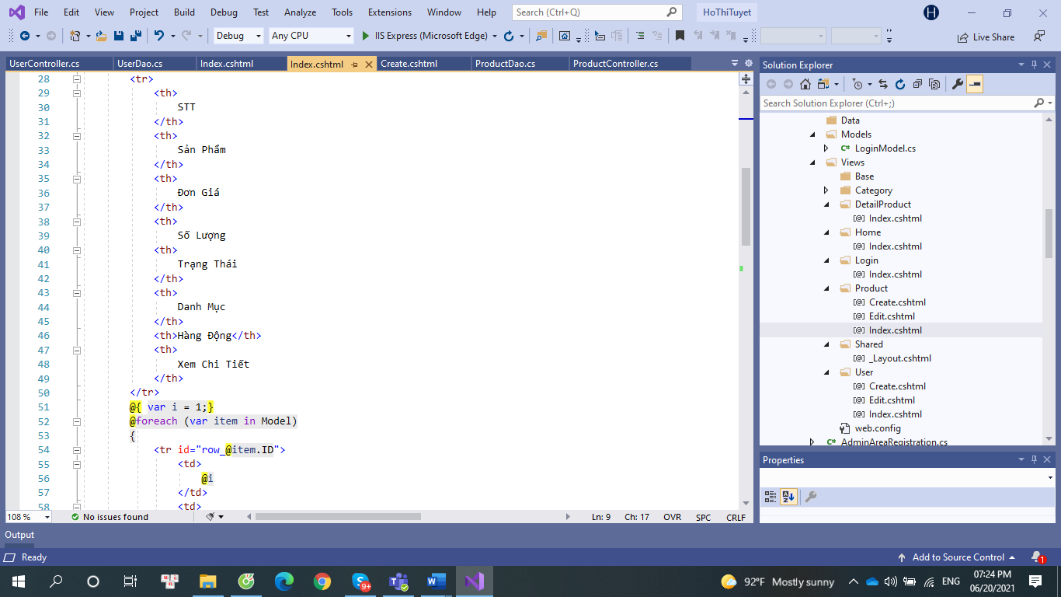

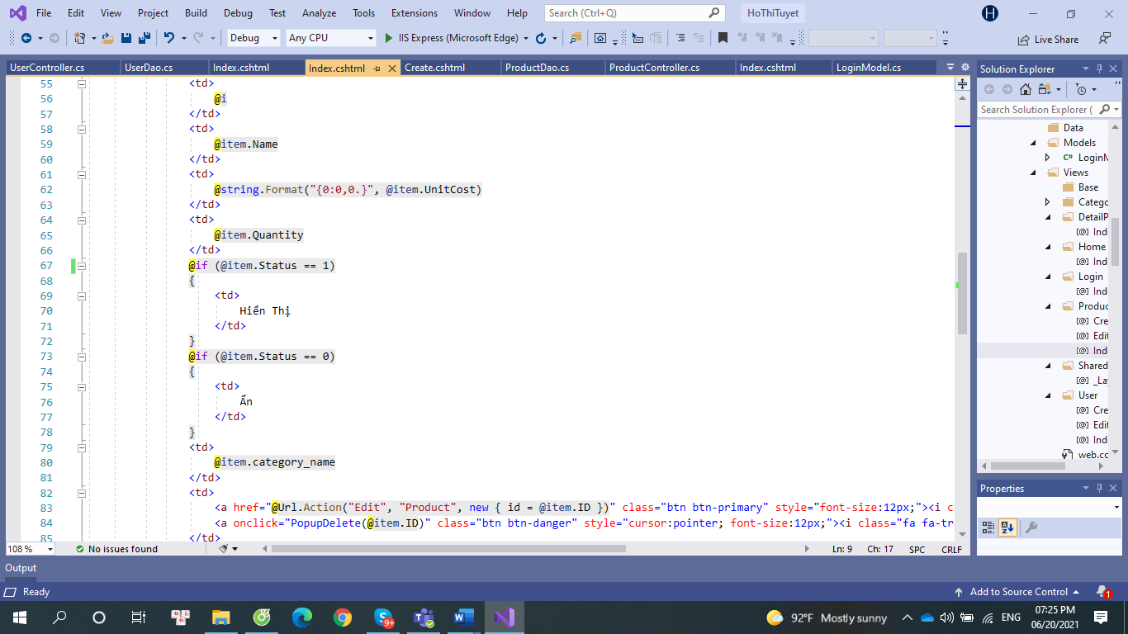

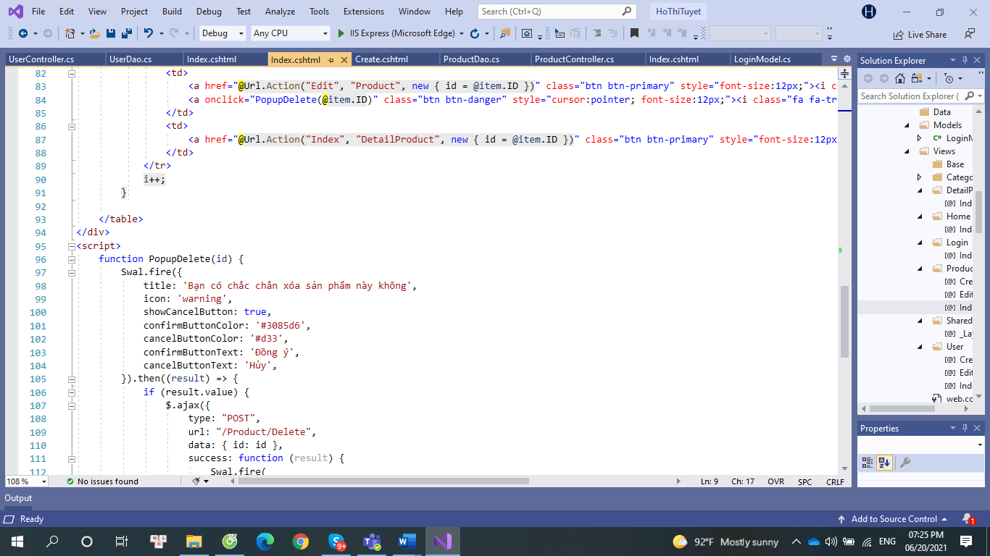

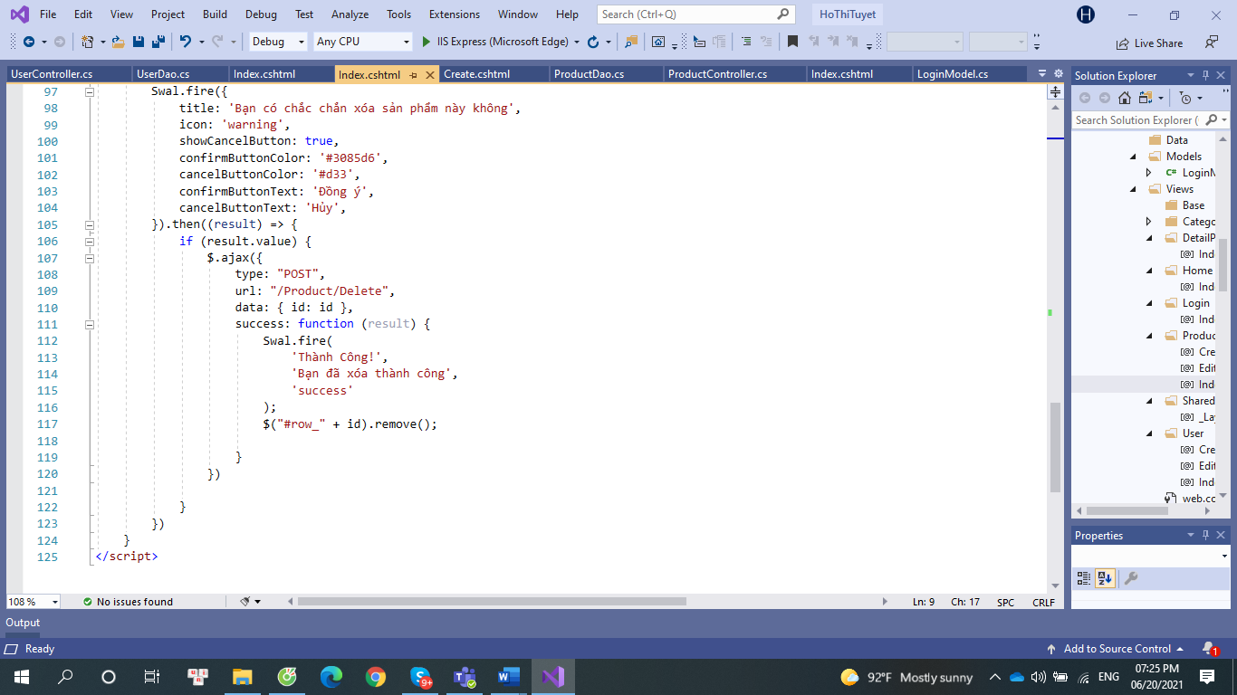

View: DetailProduct

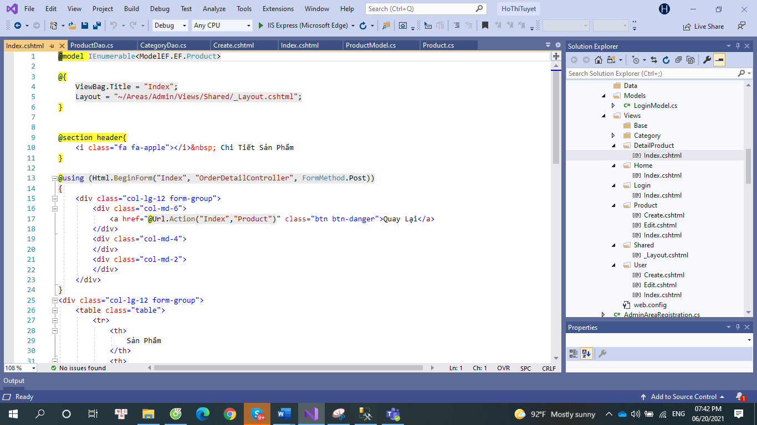

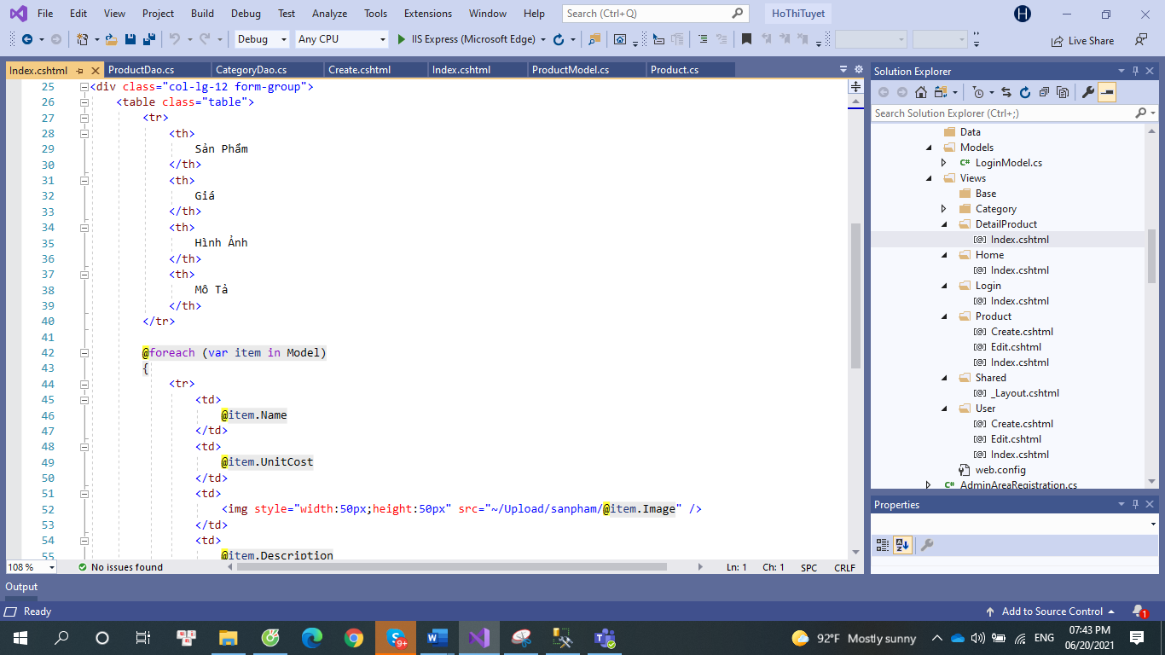

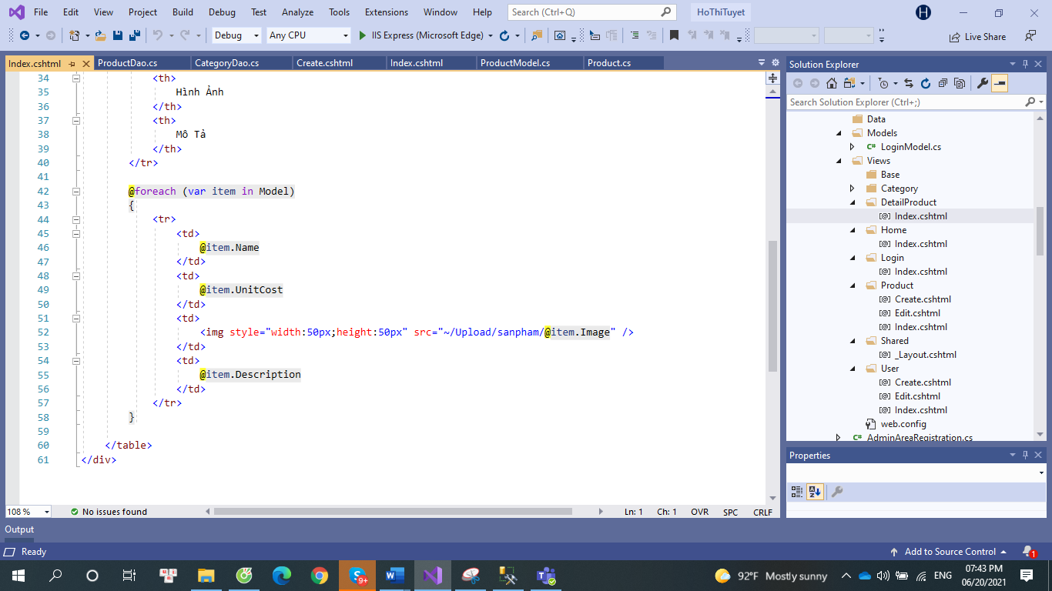

Kết quả:

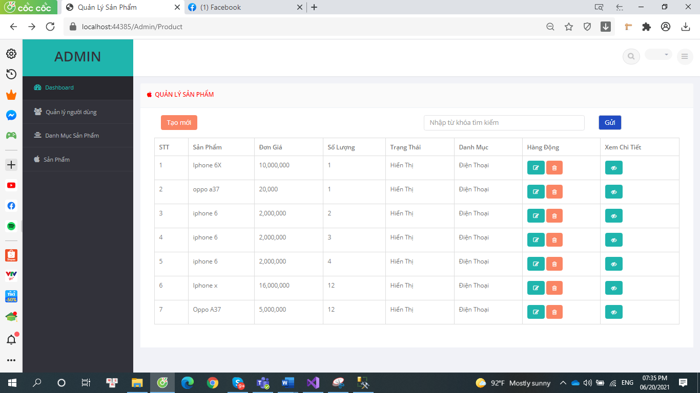

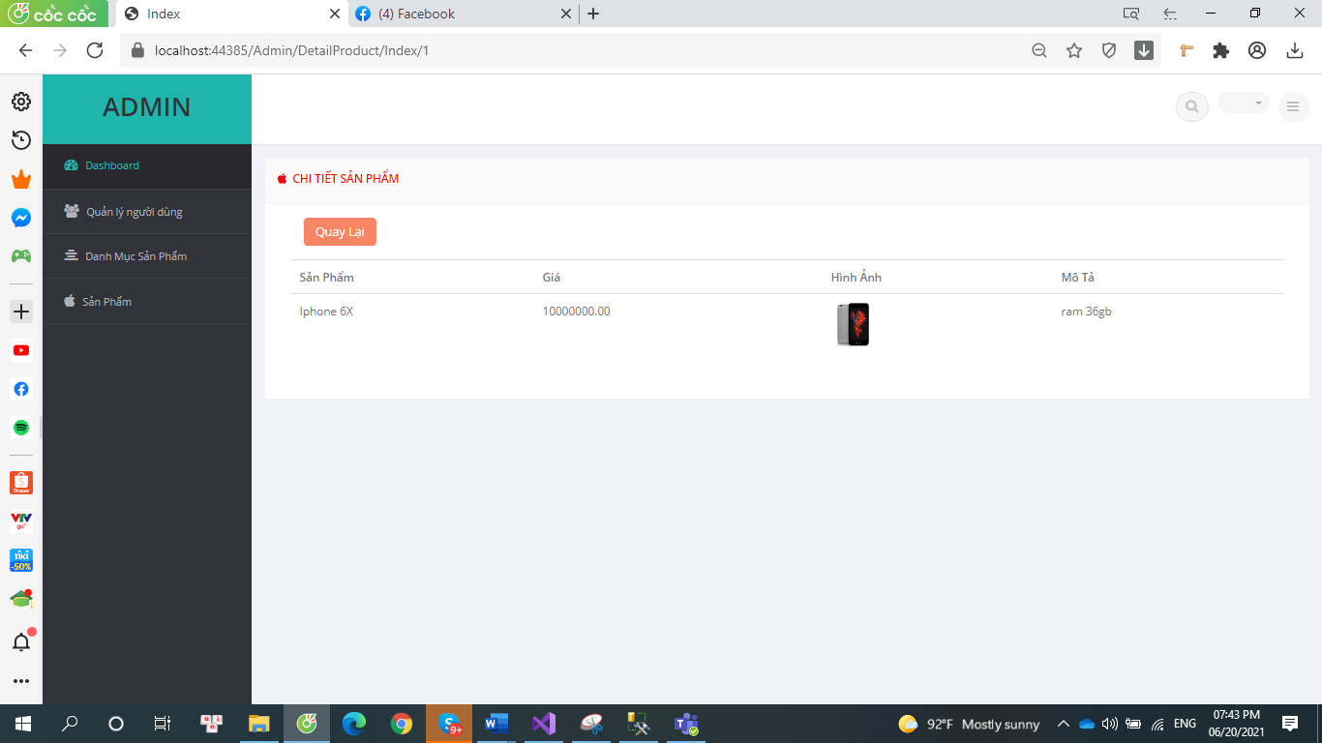

### Thiết kế form, thực hiện chức năng thêm 1 sản phẩm:

### Form gồm có các Label kèm các Textbox: ID, Tên sản phẩm, đơn giá, số lượng và Loại Sản phẩm (dropdownlist: đổ dữ liệu của bảng Loại sản phẩm vào).

### Yêu cầu thực hiện:

### - Sử dụng Strongly typed Html Helper cho các thẻ trên form.

### - Validation dữ liệu trên form (dùng DataAnnotation)

Code:

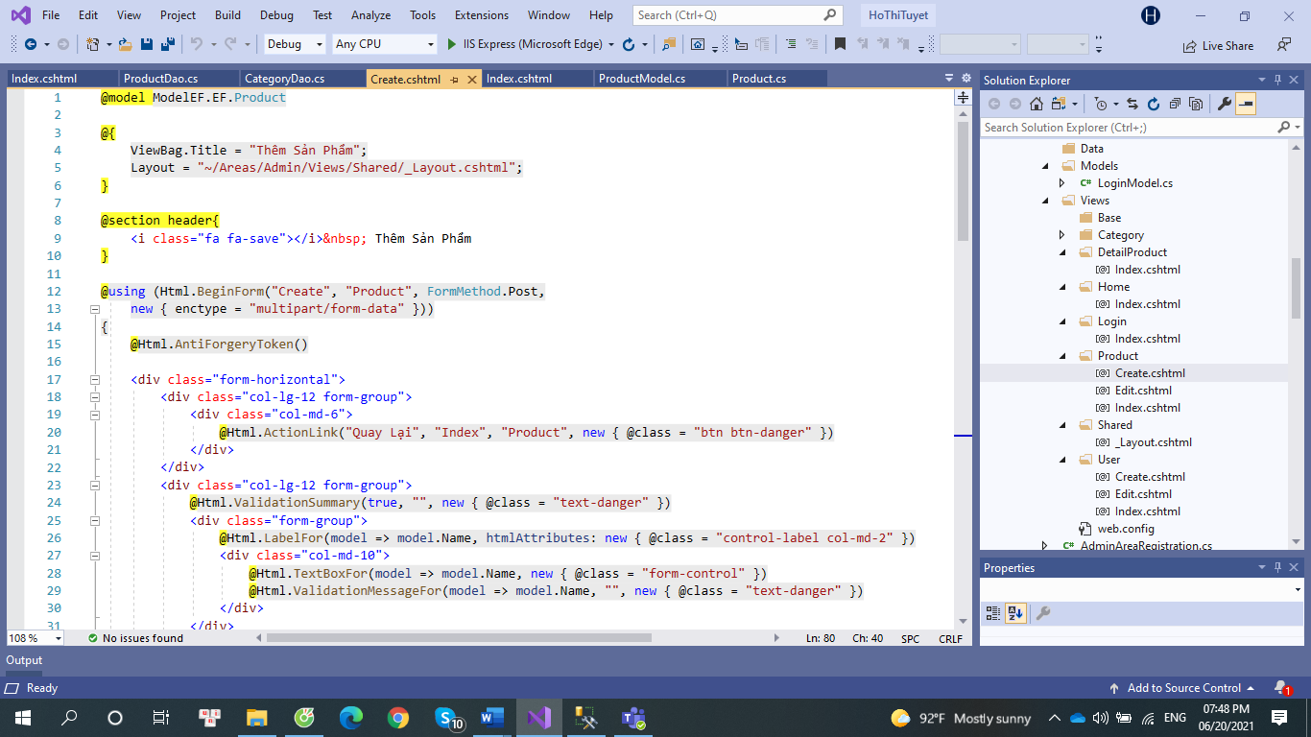

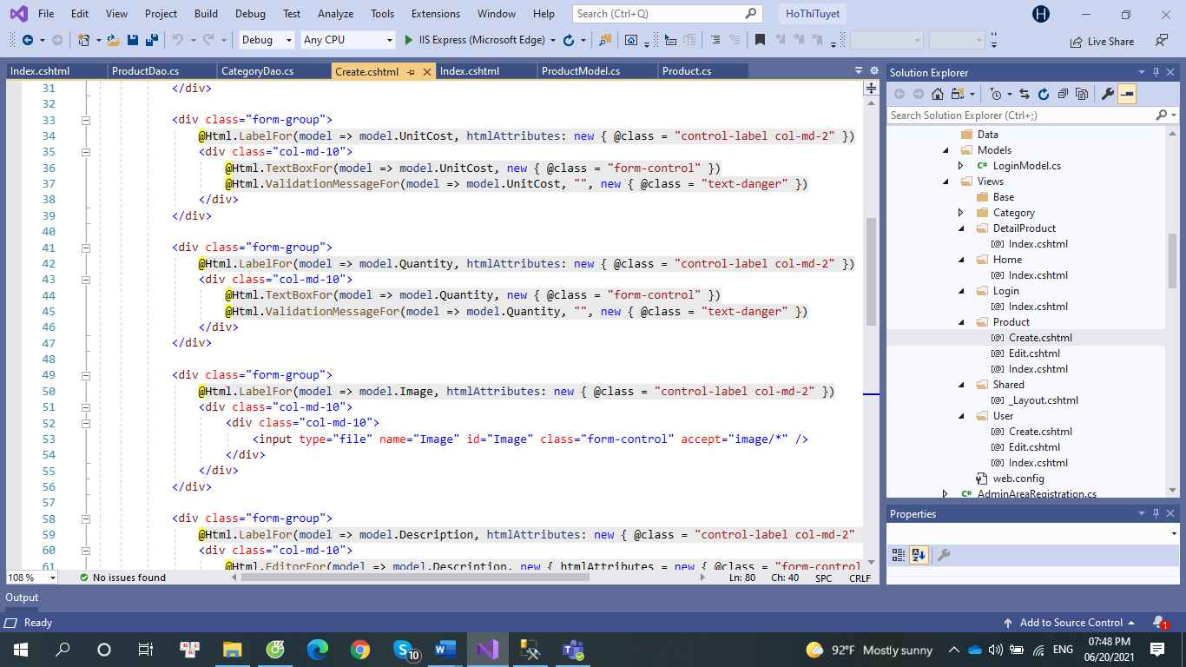

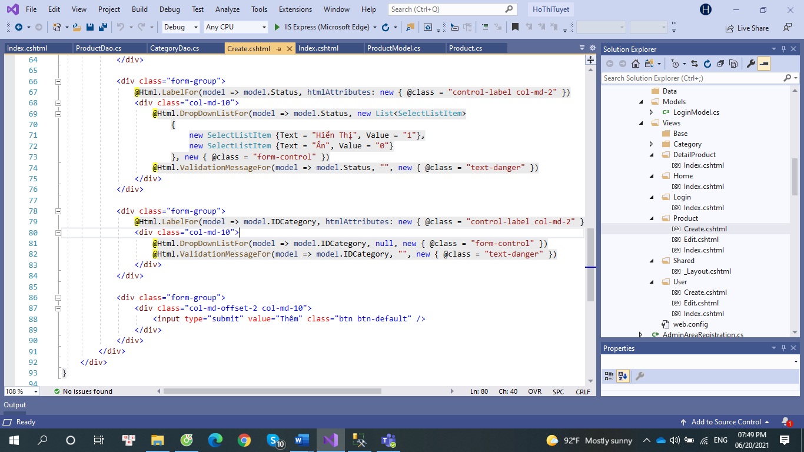

Kết quả:

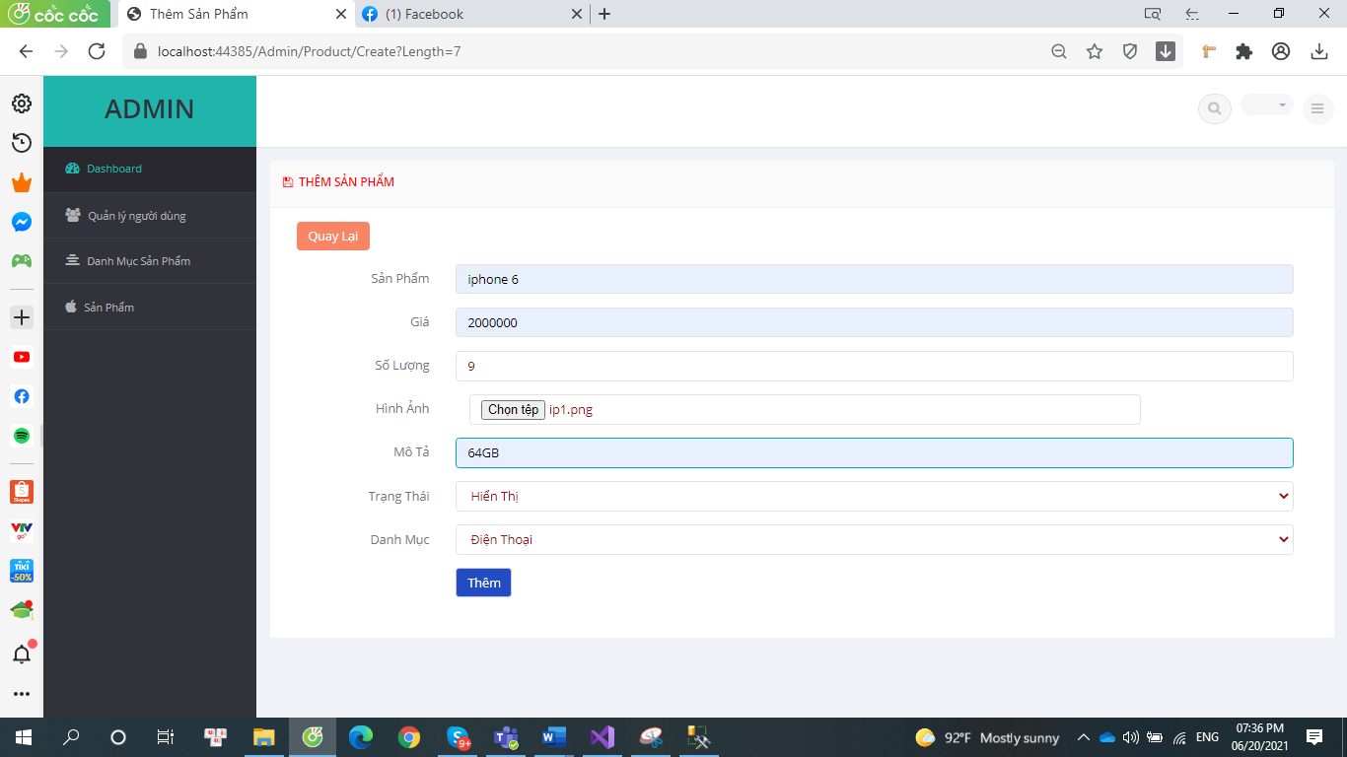

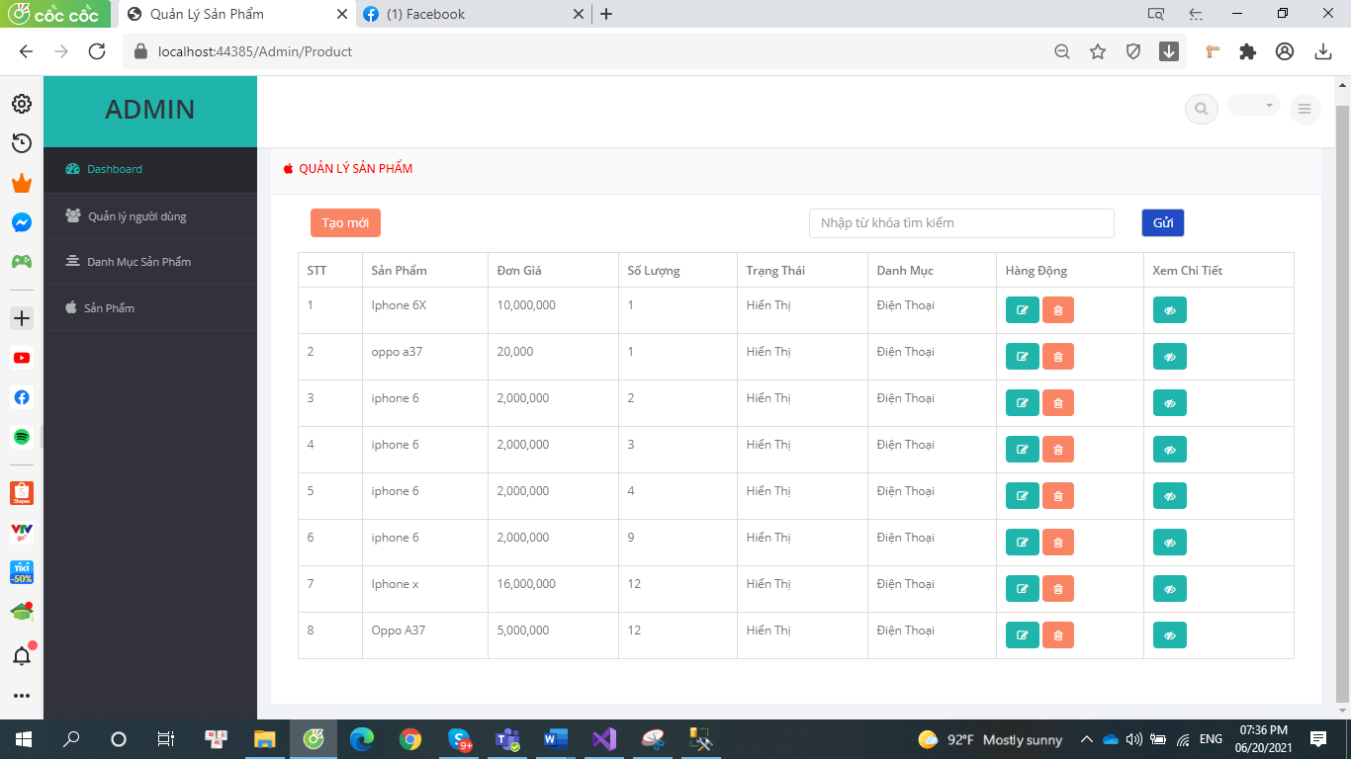

## Thực hiện các yêu cầu cho trang Người dùng

### Download 1 template bán hàng bất kỳ, hiệu chỉnh lại cho phù hợp với dữ liệu của bảng Sản phẩm.

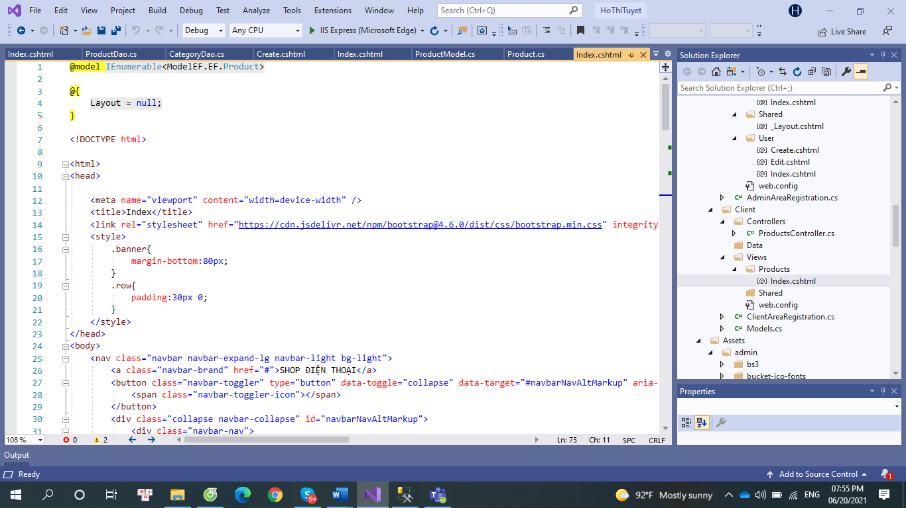

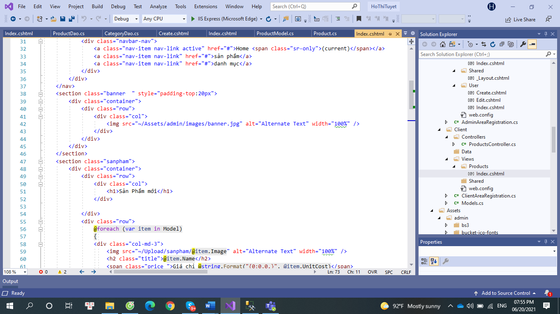

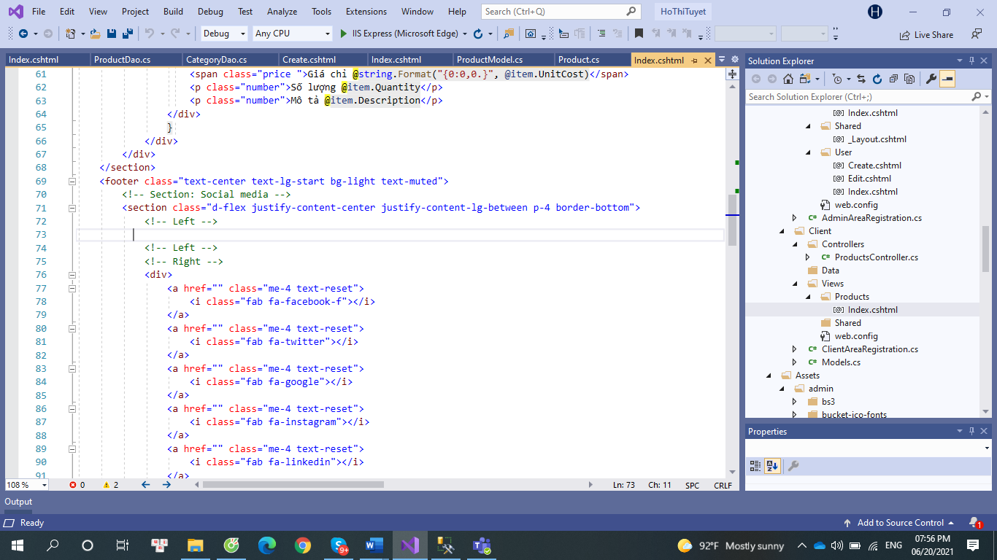

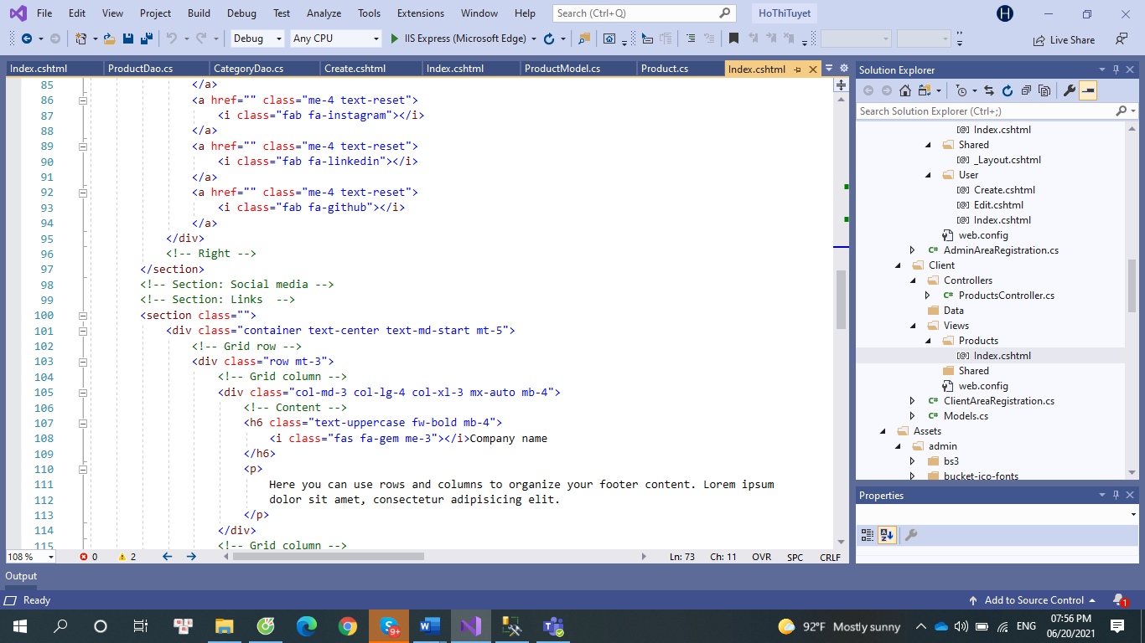

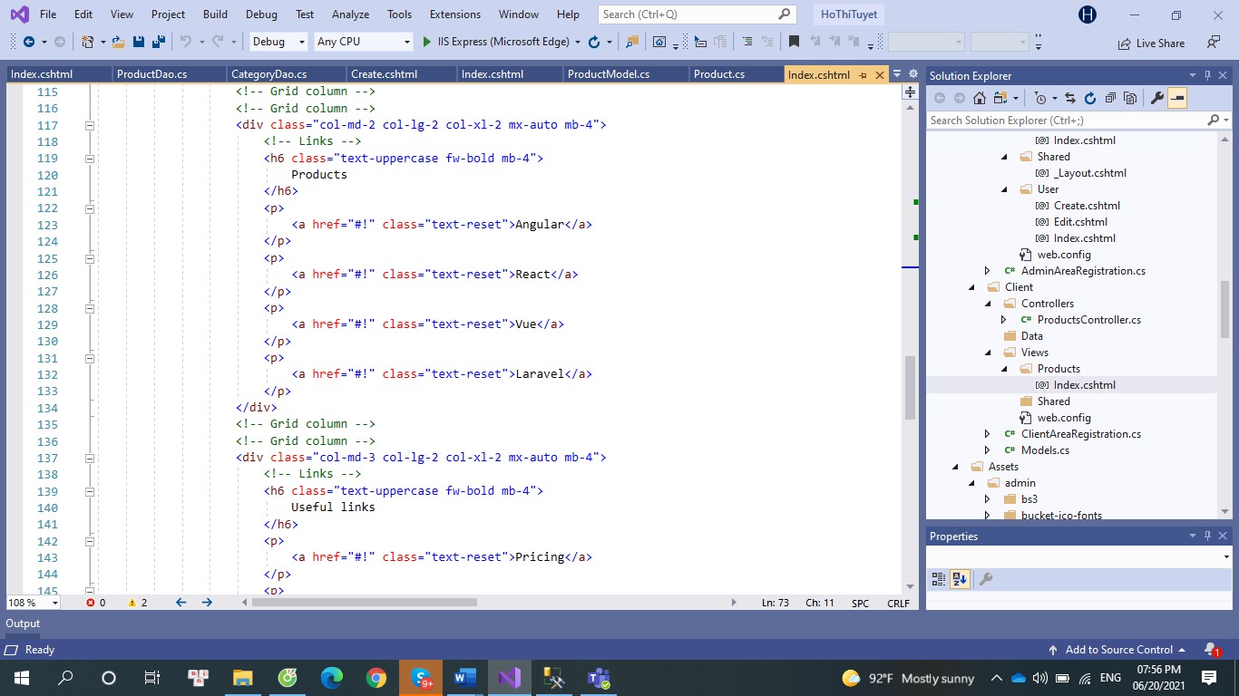

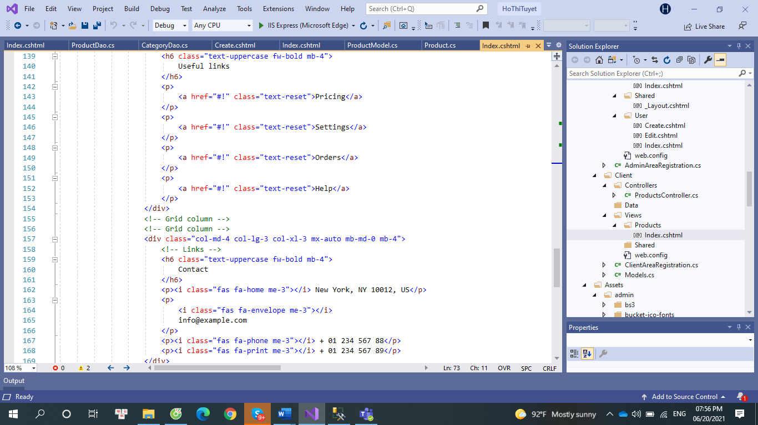

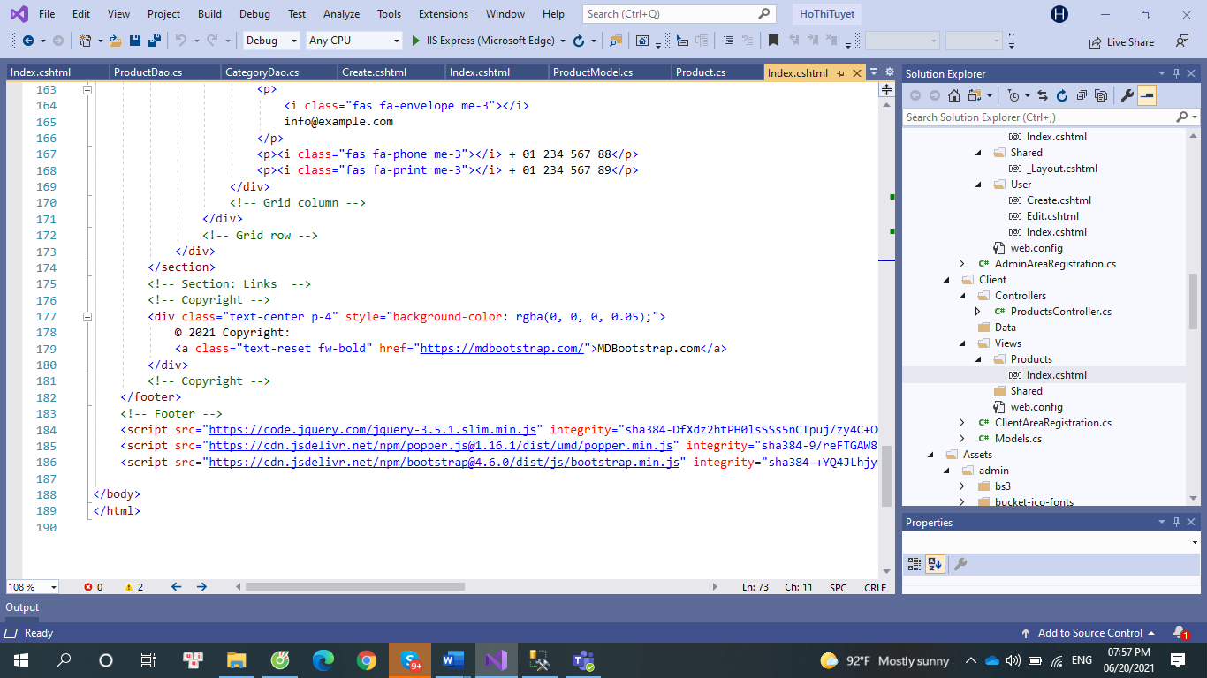

### Đổ dữ liệu của bảng sản phẩm vào trang chủ.

ProductsController:

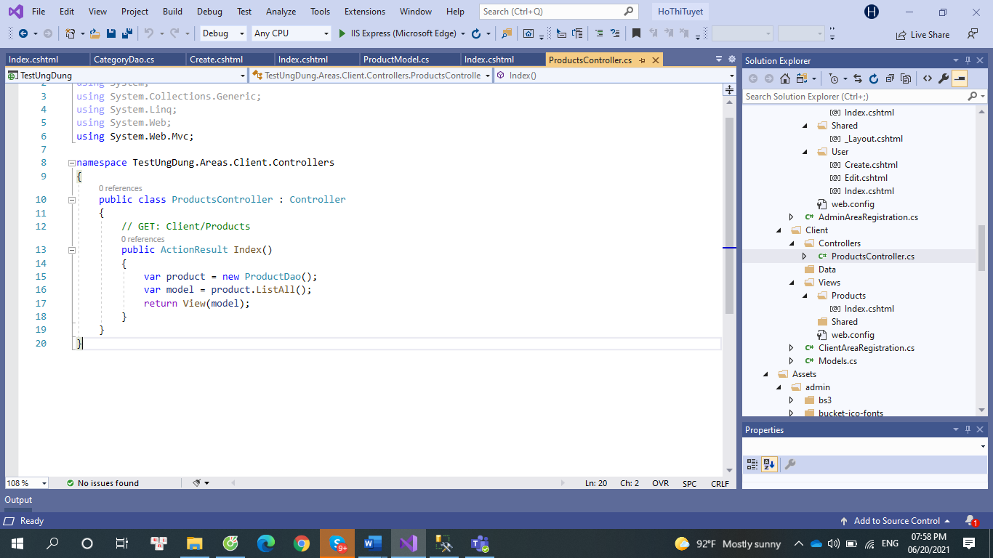

Index.cshtml

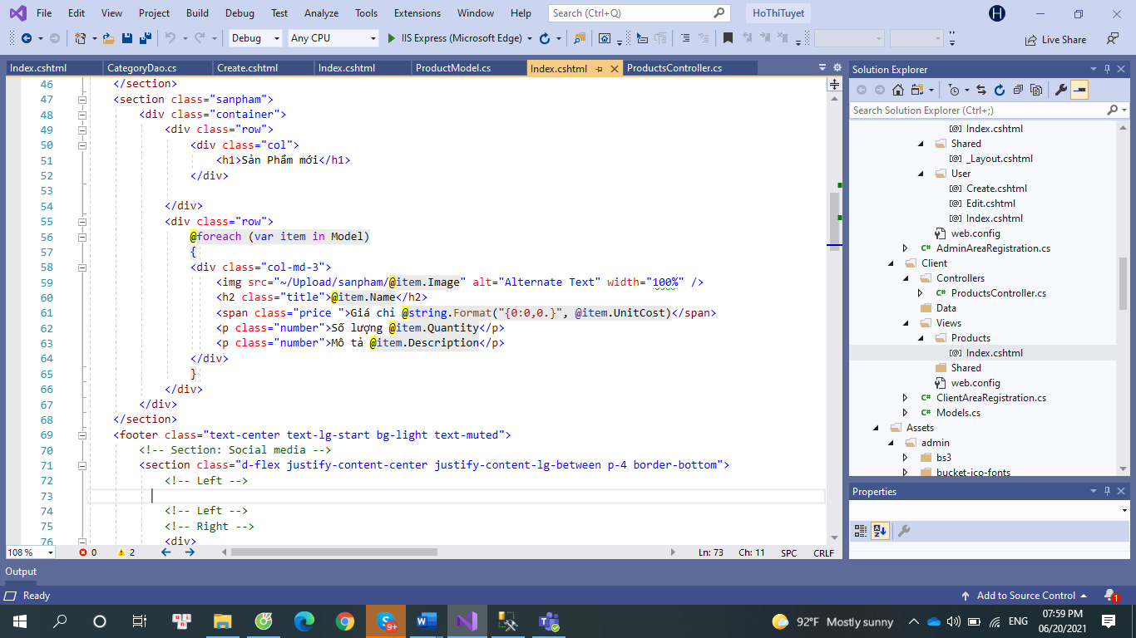

Kết quả:

